照坤呼叫中心系统

用户操作手册版本号：4.1

时间：2022年6月

客服热线：400-7676-021

网址：[https://crm.kqtyun.com](https://crm.kqtyun.com/)

地址：上海市长江西路1952弄2号A栋

4层（骏利财智园）

1. 照坤呼叫中心系统

登录如下图

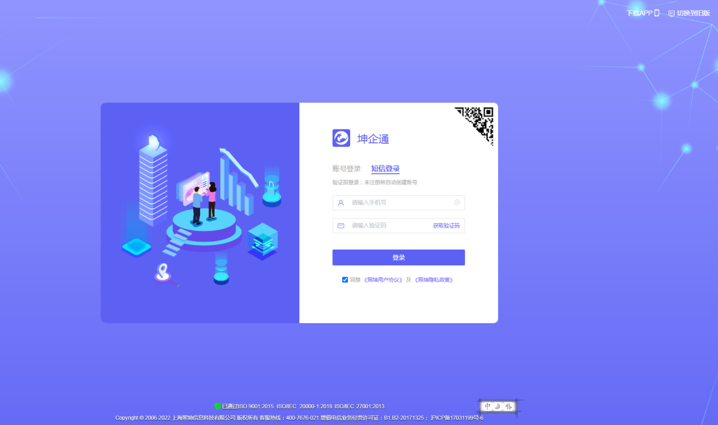

第一次登录需选择短信登录方式，输入手机号，获取验证码登录，点击加入企业。

如使用的是USB耳机模式直接登录即可。

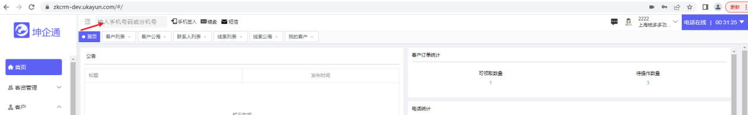

如使用的是外置电话机模式需点击右上角“电话离线”改为“电话在线”：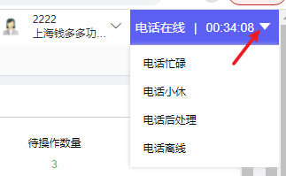

在线后可以拨打电话，如下



下面各通讯按键简介：

包括：“收起侧边导航”，“手机签入”，“手机签出”，“键盘“，”挂断“，”保持“，”转接“，”询问“，”三方“，”评价”10个按钮。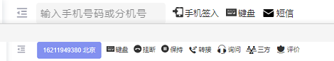

坐席状态包括：“电话在线”，“电话忙碌”，”电话小休“，“电话后处理”，“电话离线”五种，电话小休状态不能拨打电话和接听电话，忙碌和后处理可以拨打电话，不能接听电话，离线时需要在线才可拨打接听电话。分机号输入错误或者不输入，没有上方按钮操作

以下是这11个控件的简单说明：

“收起侧边导航”：点击收起左边导航目录

“显示框”：显示输入的数字

“手机签入”：手机签入需要填写坐席手机号，当有电话进入在满足通话规则的情况下会拨打所填写的手机号，手机号可在个人设置配置。

“手机签出”：如果是话机，下次登录当手动点击在线时，就手机签出了，如果是网页，下次登录直接就自动签出，先点击“手机签入”之后才会看到“手机签出”

“键盘”：点击，小键盘可以输入号码，可以进行撤回或清除，然后呼叫，如下图

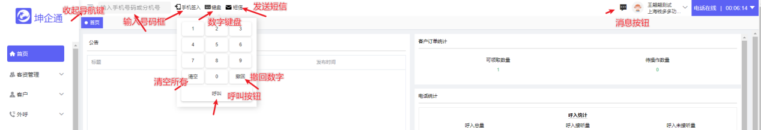

“保持”：表示要先处理些事情，点击保持后，可以保持通话不中断，客户方播放音乐

“转接”：在咨询过程中将正在沟通的客户转接到其它的坐席

“评价”：用于沟通完毕后的满意度评价，在沟通完毕后坐席点击评价，客户播放满意度语音进行评价，坐席处直接挂机。

“挂断”：将正在通话或已经沟通完毕的电话挂断，挂断后电话进入后处理状态

”询问“：在通话中无法解决的问题，可以“询问”第三个人，

“三方”：在“咨询”中无法解决问题时，点击“三方”三个人同时进行沟通。

“短信”：点击短信输入号码选择模板

“挂断”：将正在通话或已经沟通完毕的电话挂断，挂断后跳转来电弹屏客户页面

**1.1 呼叫系统**

坐席呼出:在空闲或忙碌状态下，在输入框中手动输入电话号码或复制粘贴，点击呼叫按钮，或有电话标识“”可进行呼出，如下图

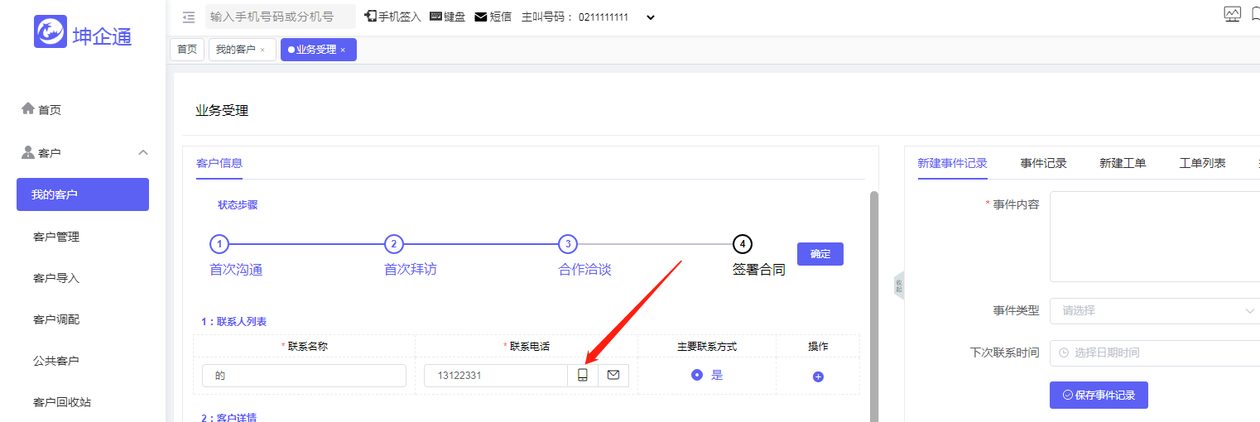

**1.2 接听电话**

在坐席处于电话在线时才能接入。

当有电话呼出呼入时，如是老客户进行客户信息弹屏 如图

左上角“更换客户”如是新客户，弹出一个空的客户信息页面进行添加客户， 如下图，弹出来电弹屏，可选择客户进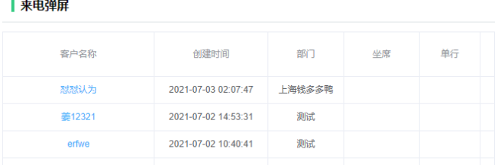注意：除了客户名称和客户电话其余的字段在设置中自定义设置，如果开启自定义规则，在自定义字段权限管理查看部门或人员的字段权限

**1.3 转接，询问和三方**

1. 转接，询问和三方都需要接通后进行

2.点击”转接“，电话会转接给第三方（转接时您和客户这边就挂断）。

3. 点击”询问“，可以进行手机号询问，也可以进行分机查看在线分机进行询问，客户听到的是音乐，询问后有取消询问，和确定询问

取消询问：和客户继续通话

确定询问：坐席挂断，客户和被询问的进行通话

4.点击”三方“，输入分机号可同时进行沟通交流，三方后有取消三方按钮，第三个人取消后之前两方进行通话，非第三个人取消，所有人结束通话

**1.4 快捷菜单**

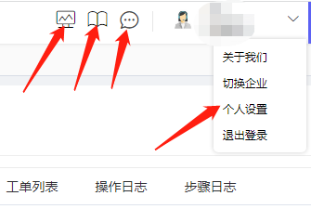

- 个人账号：包含关于我们，个人设置，退出登录

1.个人设置：跳转到4.3.8

2.退出登录：退出跳转到登录页面

- “系统小时” ：点击，会有弹框出来，查看系统消息。

- “知识书” ：知识书配置详情参照4.13.5，点击知识书，可查看已经添加好的知识（设置中知识书添加知识），如下图

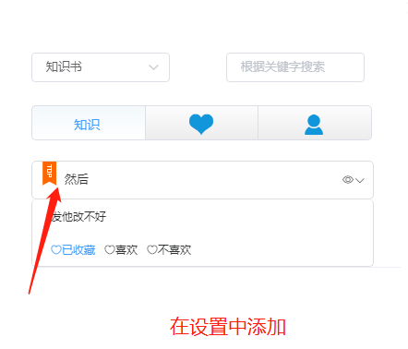

- 收藏：显示已收藏的知识，如下图

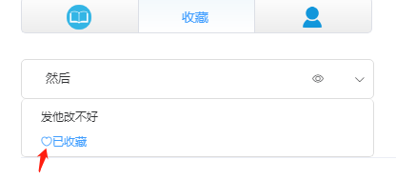

坐席需要添加新知识，点击自定义中“添加新知识”按钮如下图，根据提示填入相应的信息，点击“保存”即可，自定义知识只能自己查看

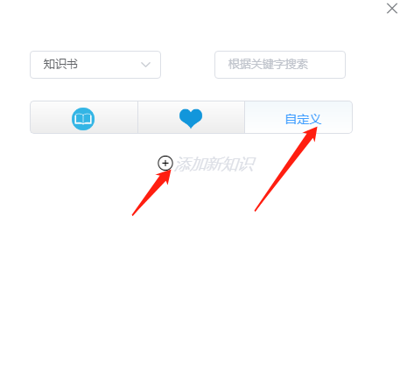

- 设备检测：网页电话签入如下图，话机签入没有设备检测的按钮

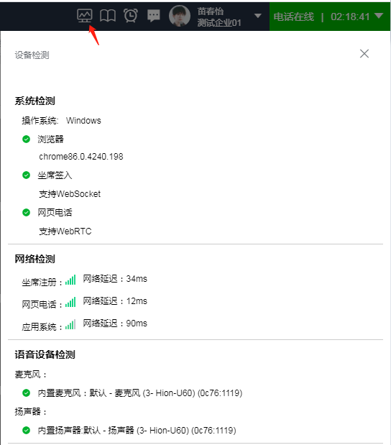

1. **基础功能**
   1. **首页**
      1. **”收起侧边导航“**

”收起侧边导航“：点击按钮收起左边目录展示

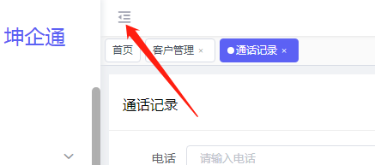

**3.1.2 工作桌面**

坐席可以在工作桌面中直接查看到：我的提醒、公告（点公告可查看详情）、我的未接来电（仅限分配给该坐席的未接来电）、今日要回访客户。点击‘更多’进入对应的页面查看详细信息、电话统计。如下图

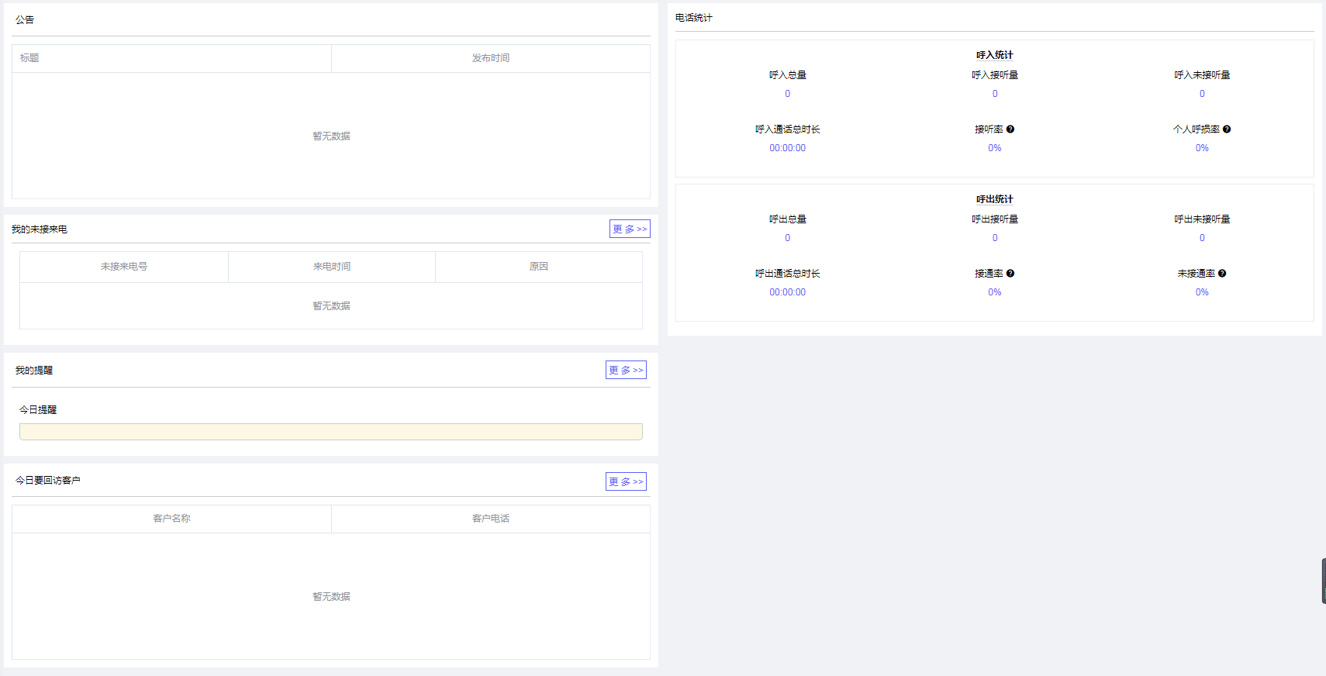

**3.1.3 一键关闭**

如果点开的页面过多，可以右键进行一键关闭所有选项卡等有下面4个，工作桌面不能关闭，如下图

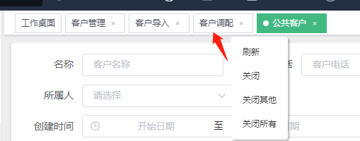

**3.1.4 角色管理**

每个角色可以设置不同的权限，根据人员，业务需求来看给予相应的权限，但权限更改后刷新页面才生效(本次手册对所有权限都开放)如下图

- 查询：根据角色名称查询

- 编辑：修改之前权限

- 删除：点击删除，可以选择确定或取消，确定之后删除，有员工使用该角色，则不能删除

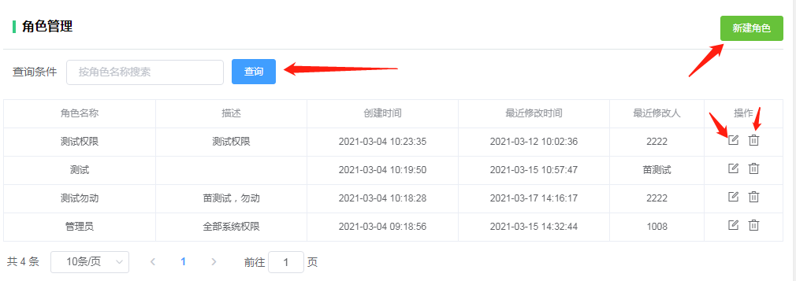

新建角色：根据人员，业务需求来看给予相应的权限如下图，新建员工的时候需要进行选择角色

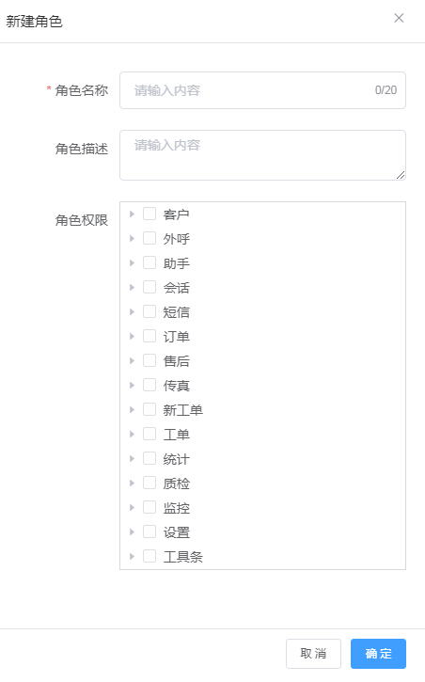

1. **详细功能**

## 客资

### 客户

客户功能，如下图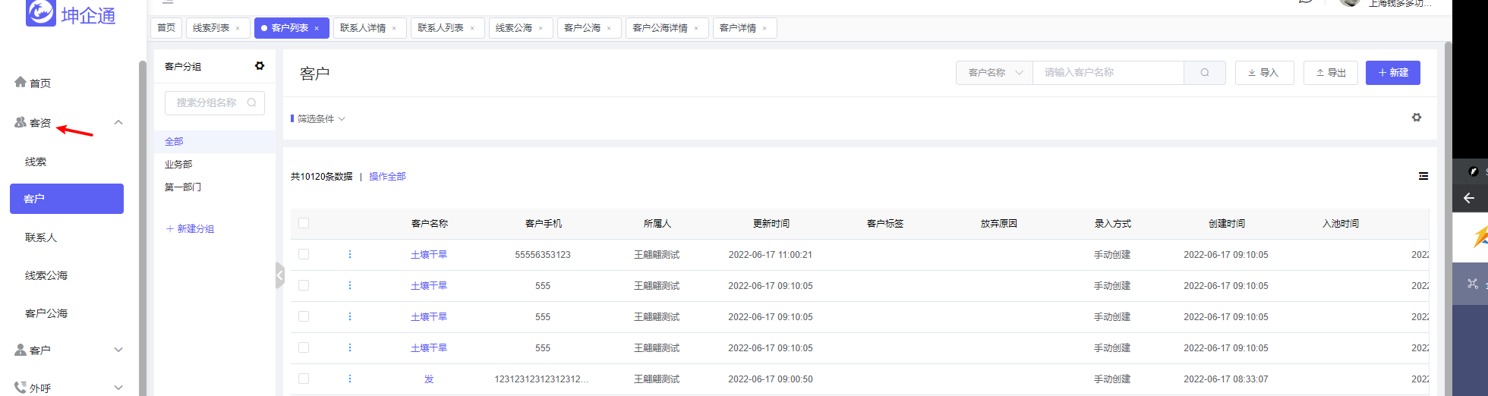

1 客户分组：设置内可以编辑，删除组名称

2 筛选条件：根据字段设置筛选出条件，进行查询

3 字段搜索框：根据客户自定义字段进行筛选查询

4 导入：根据格式下载模板填写数据（上传文件格式必须为xlsx,最多支持导入10000条数据上传限制为10M）

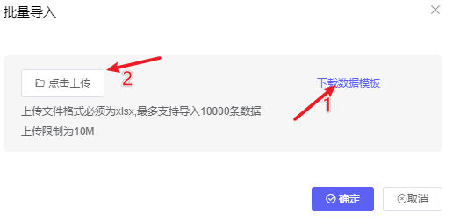

5 导出：点击 导出页面所以客户信息

6 新建：点击新建，根据业务需求选择需要展示的字段以及是否是必填项，如下图

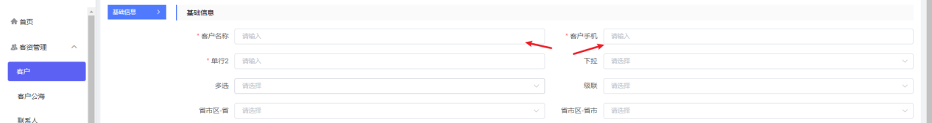

7 全选/操作全部按钮：如下图

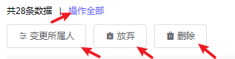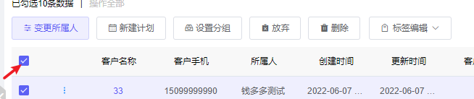

操作全部/全选：都是批量操作(批量变更所属人/放弃/删除/新建计划/设置分钟/标签编辑等)

1.变更所属人：客户操作按钮下的变更所属人是变更个人所属人（不能变更到同一员工下，会提示编辑失败）

2.放弃：批量放弃，选择放弃公海，放弃理由，（公海名称在设置里面创建，放弃理由是系统生成）

3.删除：批量删除

4.新建计划：选择时间，备注计划内容，参与计划人员，如下图

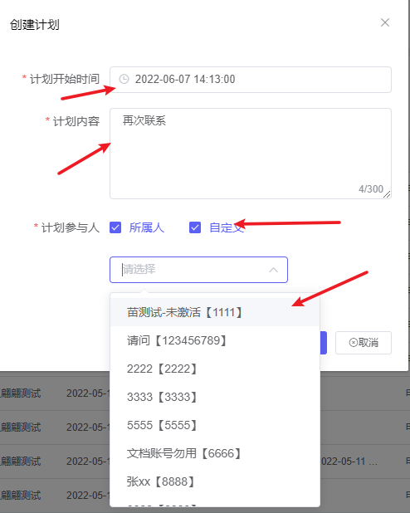

5.设置分组：选中分组，即可

6.标签编辑：功能有（添加标签，删除标签，替换单个标签，替换全部标签）

1.添加标签：页面展示所有标签名，选中即可

2.删除标签：选中标签名，点击删除，即可删除选中的标签

3.替换单个标签：按照要求选择，如下图

4.替换全部标签：按照要求选择，如下图

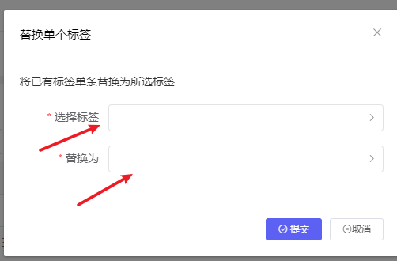

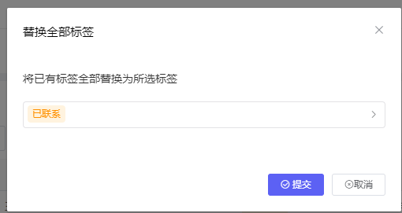

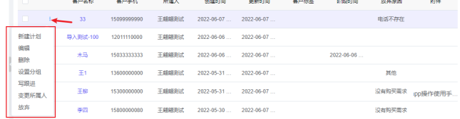

7 客户单个操作按钮，如上图

1.新建计划 ：选择时间，备注计划内容，参与计划人员

2.编辑：编写客户个人信息

3.删除：删除客户个人信息 \*只能删除自己名下的客户信息

4.设置分组：选中客户，移到其他部门分组内

5.写跟进：按照需求填写，选择模板（模板是自定义在设置模块，业务规则/写跟进模板中，新建，编辑，删除），上传照片，文件(上限10个文件包括照片)

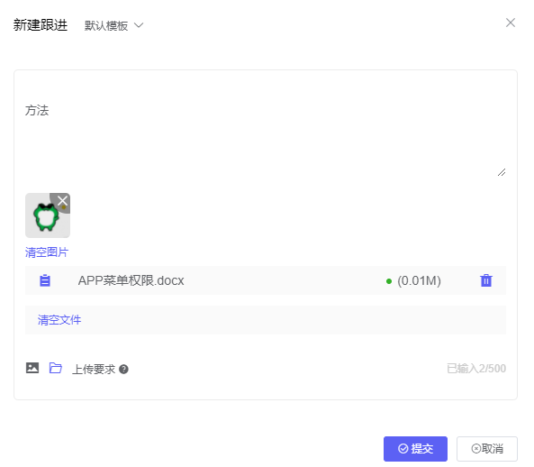

6.变更所属人：客户操作按钮下的变更所属人是变更个人所属人（不能变更到同一员工下，会提示编辑失败）

7.放弃：放弃的客户会存放在公海里，选择需要存放的公海和放弃理由

8.设置筛选条件：（设置筛选字段在设置，业务对象客户字段中编辑，字段包括系统跟自定义字段下拉，时间，关联）

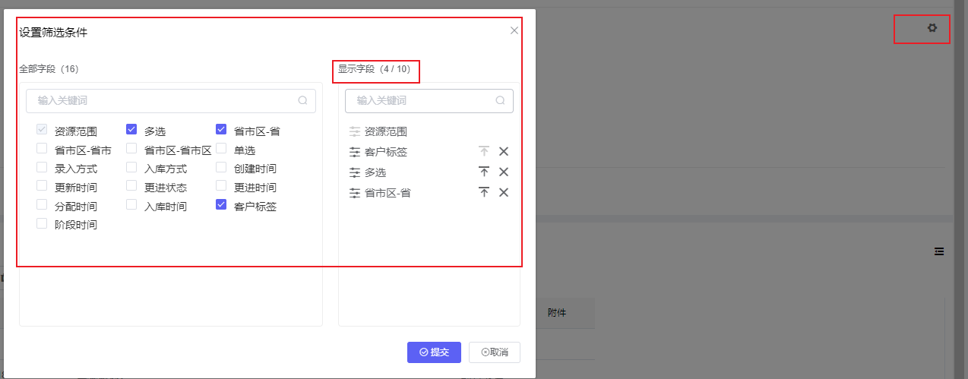

9 设置列表条件：（设置字段在设置，业务对象客户字段中编辑，新建，删除系统跟 自定义字段单选，多选，下拉，时间，关联）

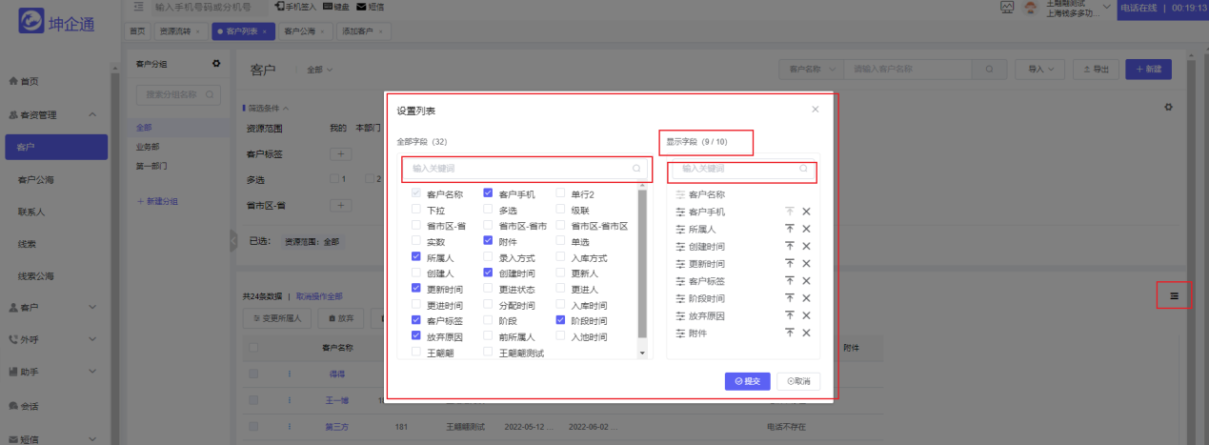

10 客户详情：

显示客户所有信息以及操作记录，如下图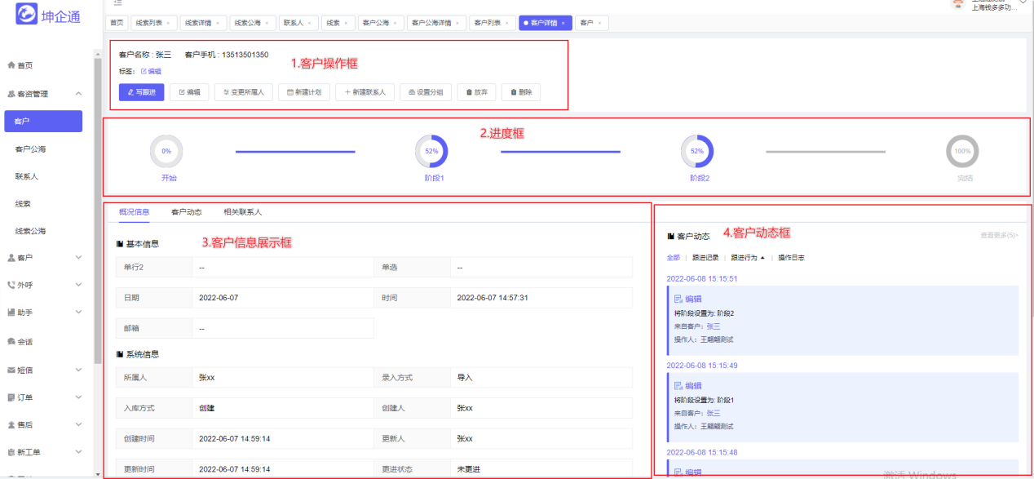

1.客户操作框：详情参照4.1.1如下图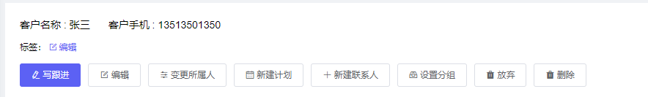 2.客户信息展示框：（可以选择概况信息/客户动态/相关联系人进行查看，编辑，如下图

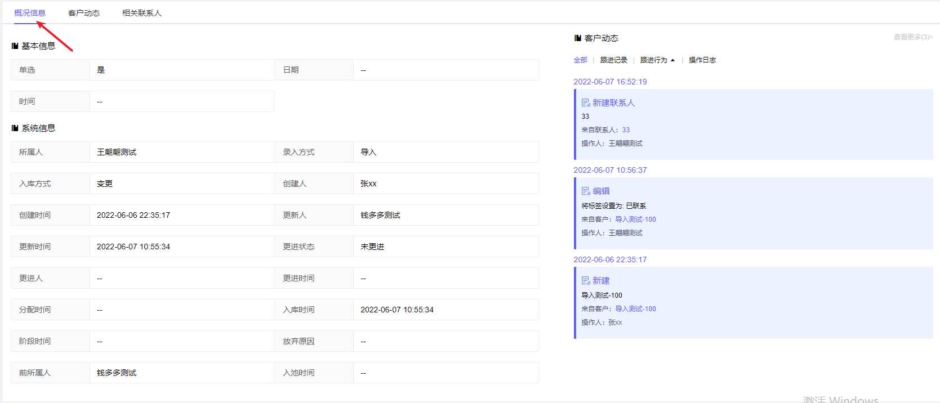

3.客户动态框：（框内会展示最新5条客户的操作记录，跟进，日志数据，想查看更多需要点击右侧”查看更多”），全部目录下点击跳转到联系人页面进行查看，编辑，删除，如下图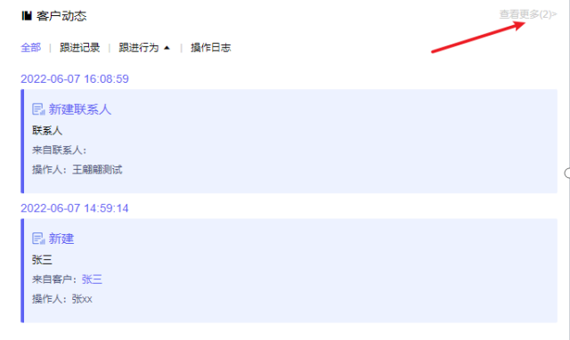 4.相关联系人框：点击之后跳转联系人页面，选择联系人进行编辑，删除，（也可以点击客户名称详情，跳转客户展示页面），如下图

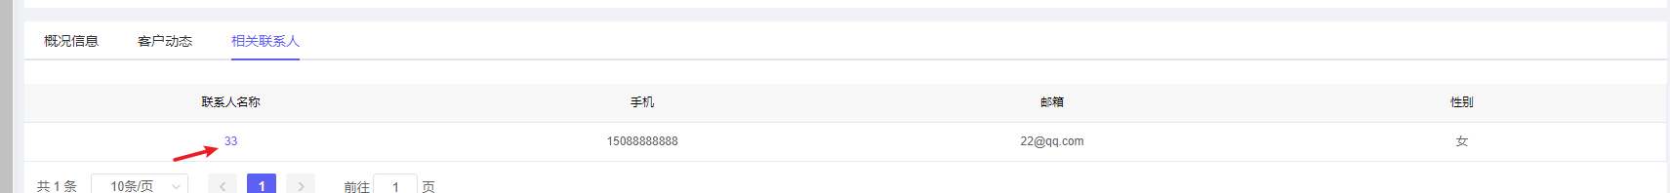

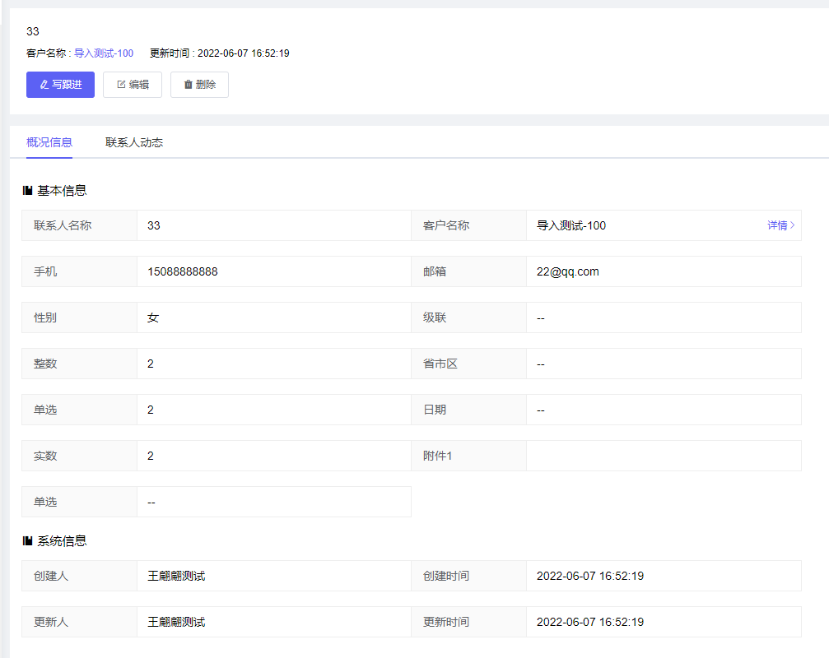

5.进度框：根据客户进度流程操作（在设置，业务对象，客户，客户阶段里面进行增删改查（开始~结束是系统设置只能更改名称其他不能操作）），如下图



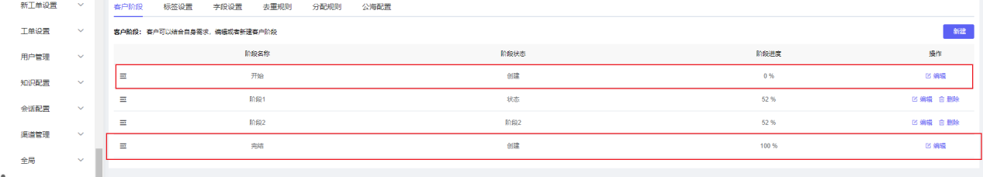

客户公海

客户公海：功能如下图

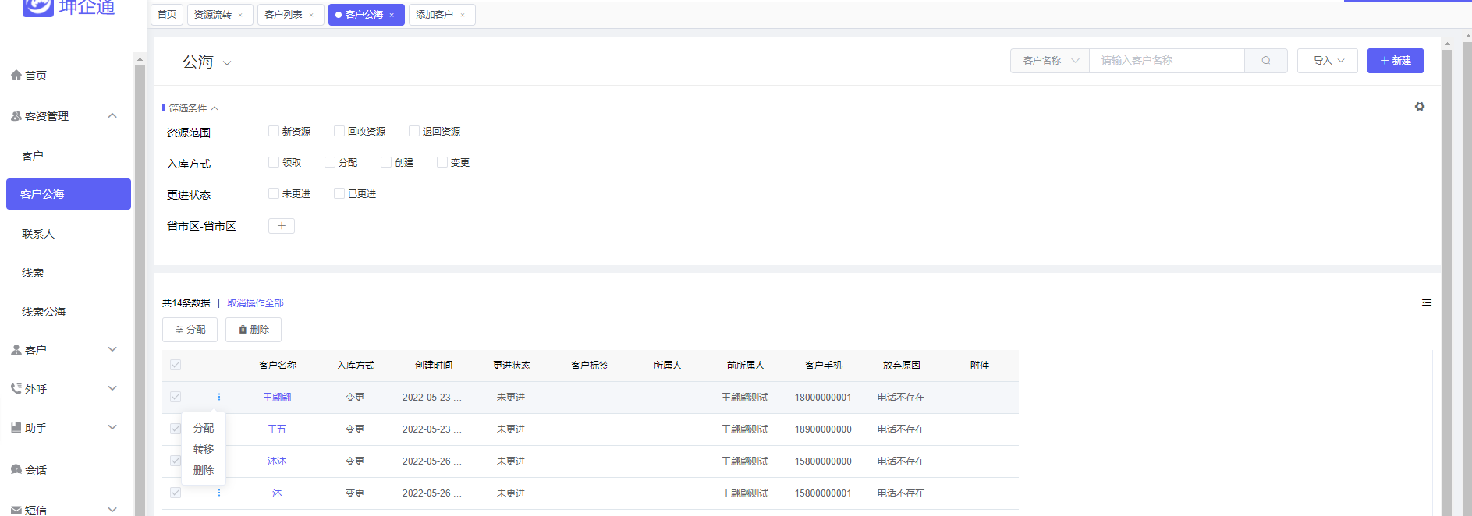

1.公海名称目录筛选：公海名称设置在设置，业务对象，公海配置（里面新建，编辑，删除）

2.筛选条件：详情参照4.1.1

3.全选/操作全部按钮：（批量操作分配/删除）点击分配指定所属员工即可，全选点击删除，即可全部删除

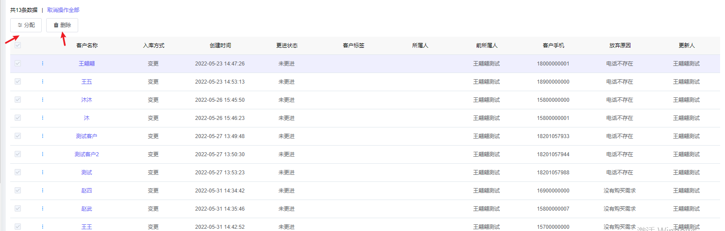

4.客户单个操作按钮: 单个客户操作按钮功能（分配/转移/删除）

1.点击分配，把客户分配给指定所属人

2.点击转移，把客户转移到公海其他的分组里（需要你是其公海管理员才可以操作成功）

3.点击删除，把客户进行删除操作

4.字段搜索框：详情参考 4.1.1

5.导入：详情参照 4.1.1

6.新建：详情参考 4.1.1

7.设置筛选条件：详情参考4.1.1

8.设置列表条件：详情参考4.1.1

9.客户详情：功能 ：如下图

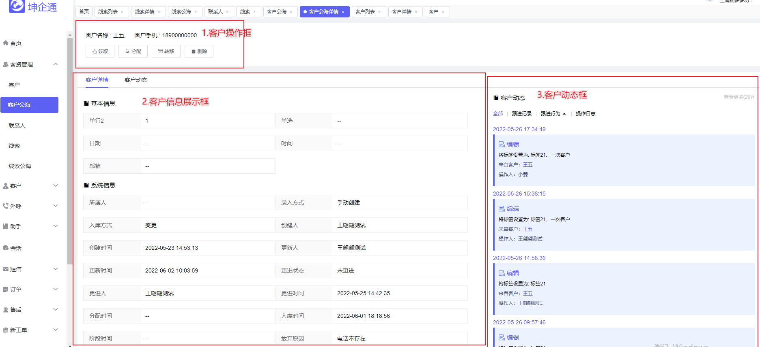

1.客户操作框：内领取客户信息，把客户领取到自己名下（在客户，我的里面可以查看到领取客户信息）分配/转移/删除详情参考4.1.2

2.客户信息展示框：（可以选择客户详情/客户动态进行查看）

3.客户动态框：详情参照 4.1.1

联系人

联系人：功能如下图：

（当前所属人名下客户新建的联系人才会展示在我的选项里）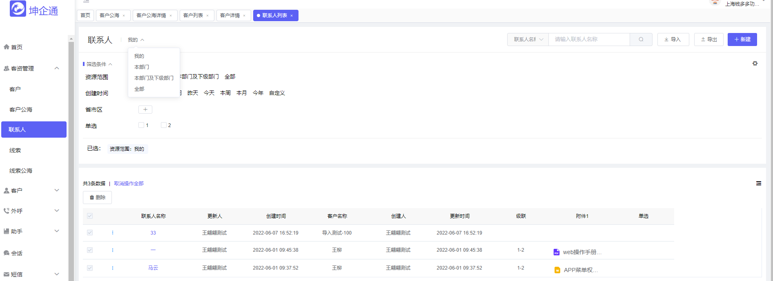

1 全部：详情参考4.1.1

2 筛选条件：详情参考 客户 4.1.1

3 操作全部按钮：批量操作全选之后点击删除，即可全部删除

4 客户单个操作按钮：点击操作按钮功能，会有写跟进/删除

1.写跟进：按照需求填写，选择模板（模板是自定义在设置模块，业务规则/写跟进模板中，新建，编辑，删除），上传照片，文件(上限10个文件包括照片)

2.删除：点击删除，即可删除

5 字段搜索框：详情参考4.1.1

6 导入：详情参考4.1.1

7 导出：详情参考4.1.1

8 新建：详情参考 4.1.1

9 设置筛选条件： 详情参考4.1.1

10 设置列表：详情参考4.1.1

4.1.3.1 点击客户详情：如下图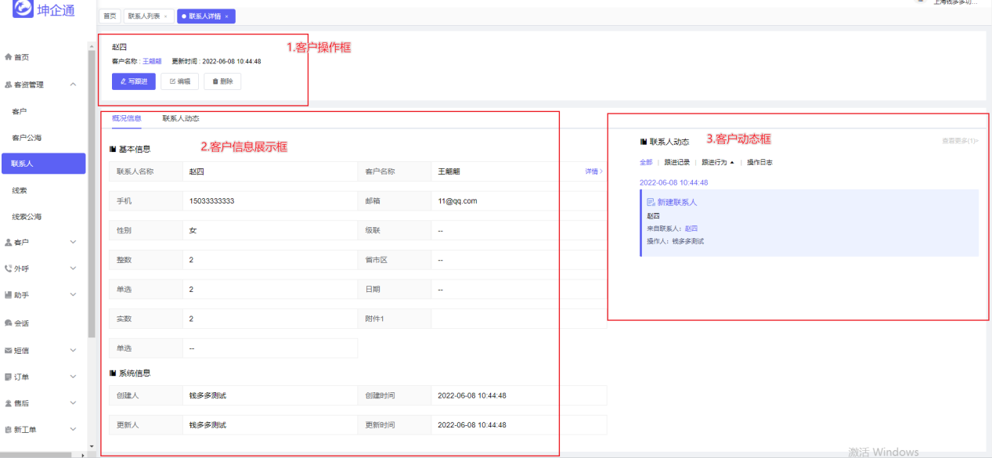

1 客户操作框：内可以写跟进/编辑/删除，详情参照 4.1.1

2 客户信息展示框：展示客户详细信息（可以点击客户跳转到客户页面进行查看，编辑，删除（这个删除连带客户，联系人一起删除））

3 客户动态框：详情参照 4.1.1

线索

线索：功能如下图

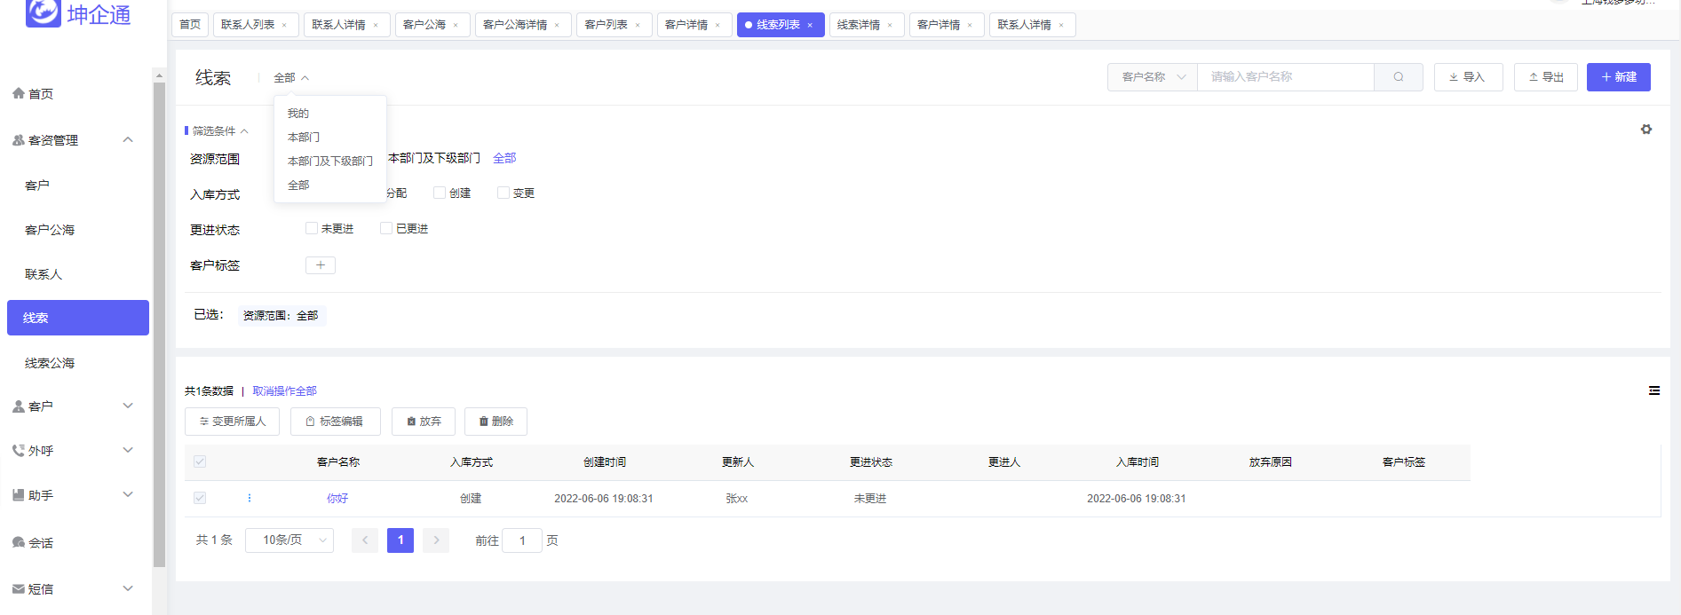

1 全部：详情参照 4.1.1

2 筛选条件：详情参照 4.1.1

3 全选/操作全部按钮：详情参照4.1.1（线索模块没有设置分组选项）

4 客户单个操作按钮：详情参照 4.1.1（线索模块没有设置分组选项）

5 字段筛选：详情参照 4.1.1

6 导入：详情参照 4.1.1

7 导出：详情参照 4.1.1

8 新建：详情参照 4.1.1

9 设置筛选条件：详情参照 4.1.1

10 设置列表条件 ：详情参照 4.1.1

11 客户详情页面：如下图

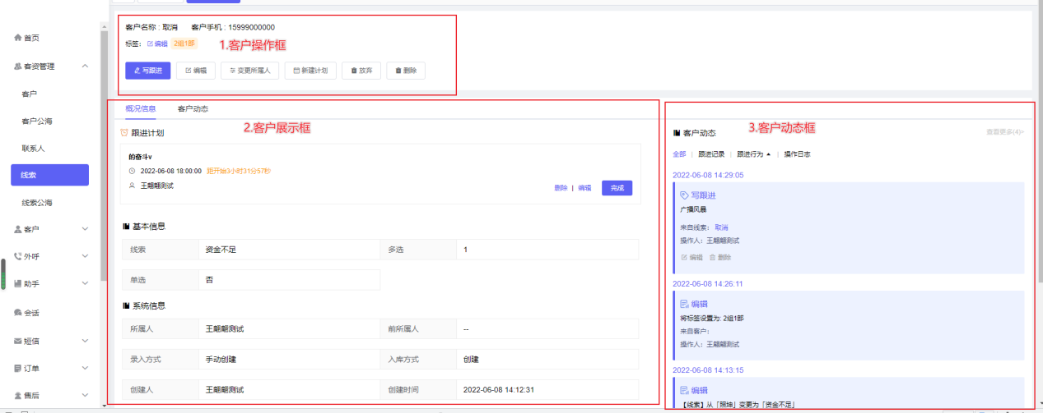

1 客户操作框：功能，如下图

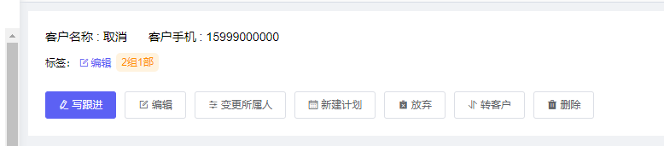

1.编辑：编辑客户标签（可以在设置，业务对象，线索，标签设置里面进行增删改查）

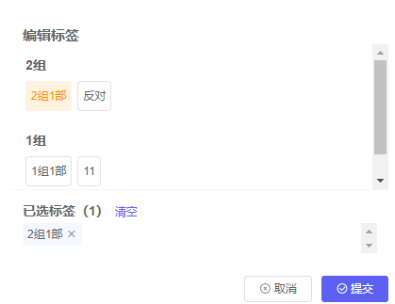

2.写跟进：按照需求填写，选择模板（模板是自定义在设置模块，业务规则/写跟进模板中，新建，编辑，删除），上传照片，文件(上限10个文件包括照片)



3.编辑：编写客户个人信息

4.变更所属人：客户操作按钮下的变更所属人是变更个人所属人（不能变更到同一员工下，会提示编辑失败）

5.新建计划 ：选择时间，备注计划内容，参与计划人员（提交成功之后会展示在客户信息框顶部，可以进行查看，编辑，删除），如下图

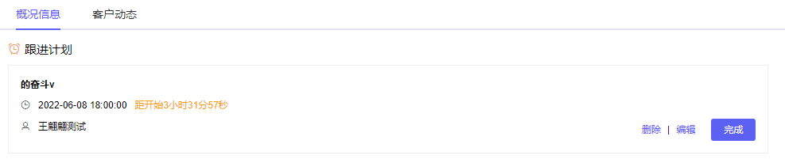

6.放弃：放弃的客户会存放在公海里，选择需要存放的公海和放弃理由

7.删除：删除客户个人信息

8.转客户 ：点击跳转到新页面，如图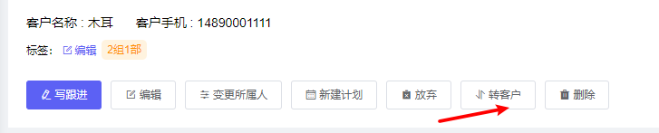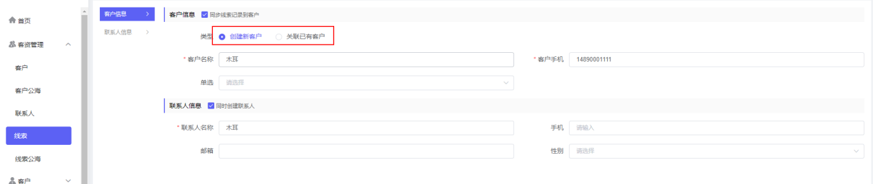

（需要在设置，业务规则，业务对象映射关系中设置对应类型），如下图

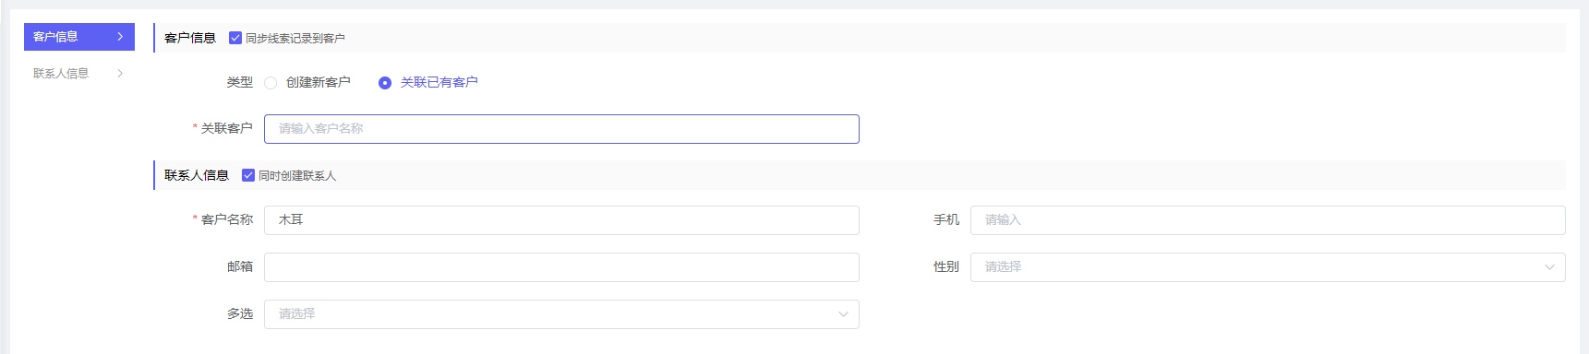

1 客户信息展示框：（可以选择概况信息/客户动态进行查看，如下图）

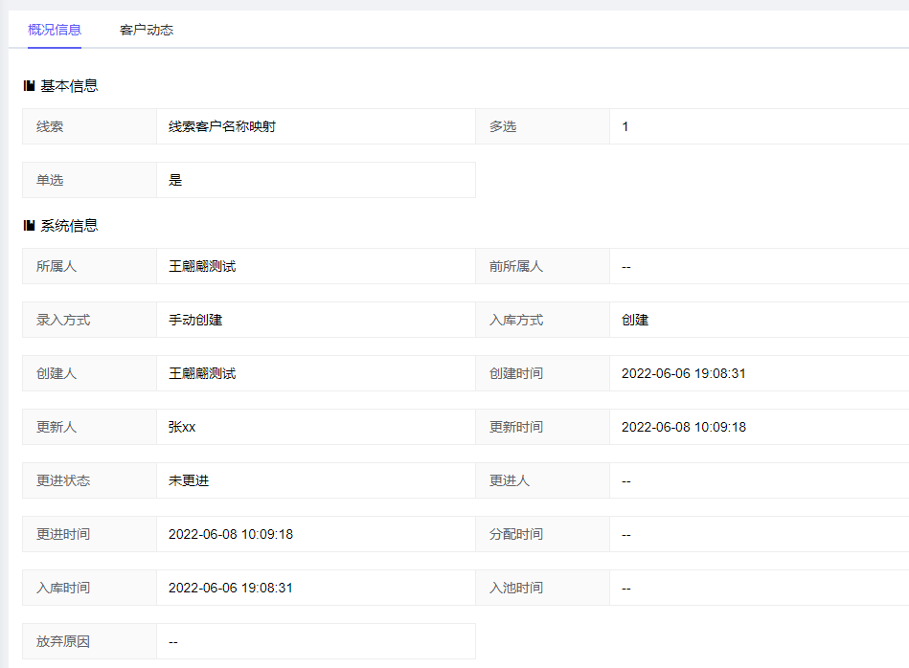

2 客户动态展示框：如下图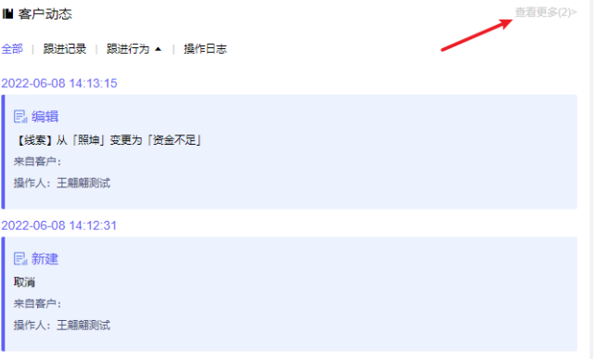

1.客户动态框（框内会展示最新5条客户的操作记录，跟进，日志数据，想查看更多需要点击右侧”查看更多”），全部目录下点击跳转到联系人页面进行查看，编辑，删除

线索公海

线索公海 功能，如下图

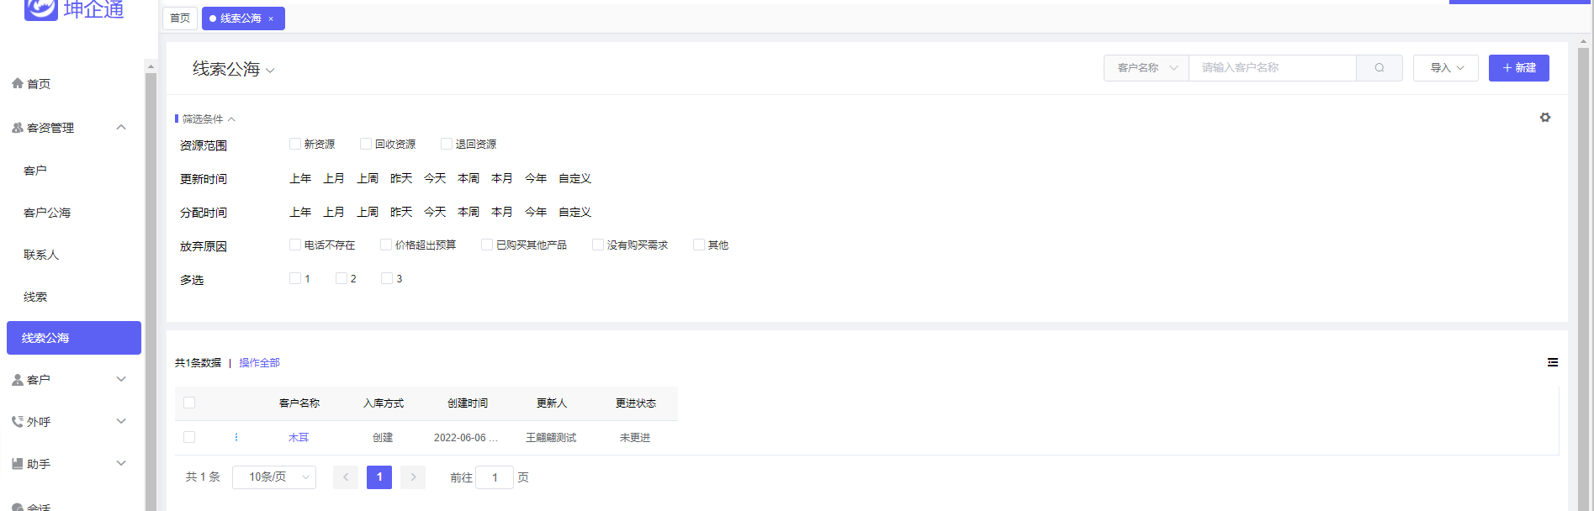

1 筛选条件：详情参照 4.1.1

2 全选/操作全部按钮：功能一样都是批量操作（用于批量分配和删除），如下图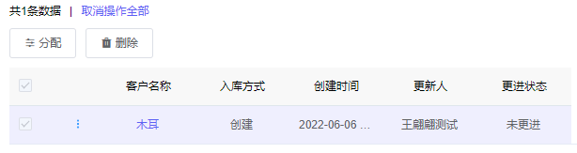

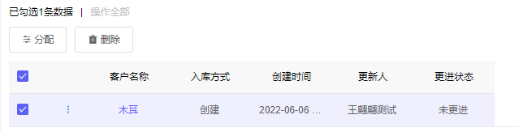

3 客户单个操作按钮：详情参照 4.1.2

4 字段筛选：详情参照 4.1.1

5 导入：详情参照 4.1.1

6 新建：详情参照 4.1.1

7 设置筛选条件：详情参照 4.1.1

8 设置列表条件：详情参照 4.1.1

9 客户详情：如下图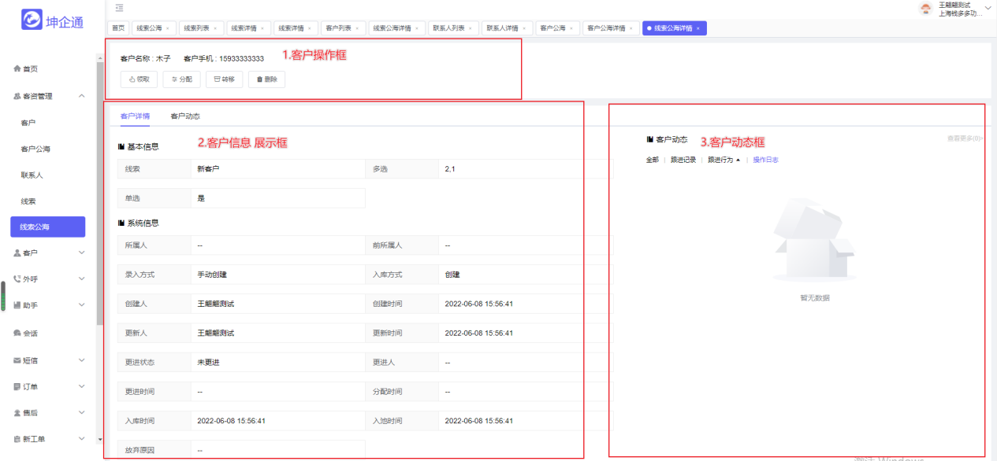

1 客户操作框：详情参照 4.1.2

2 客户信息展示框：（可以选择客户详情/客户动态进行查看）

3 客户动态框：（框内会展示最新5条客户的操作记录，跟进，日志数据，想查看更多需要点击右侧”查看更多”），全部目录下点击跳转到联系人页面进行查看，编辑，删除，

4.4 助手

4.4.2 通话记录

记录普通呼叫（不包含自动外呼）通话的信息，根据电话，坐席，满意度评价结果，技能组，电话类型（呼入，呼出），通话时间，和通话时长进行查询如下图，也可导出文件查看

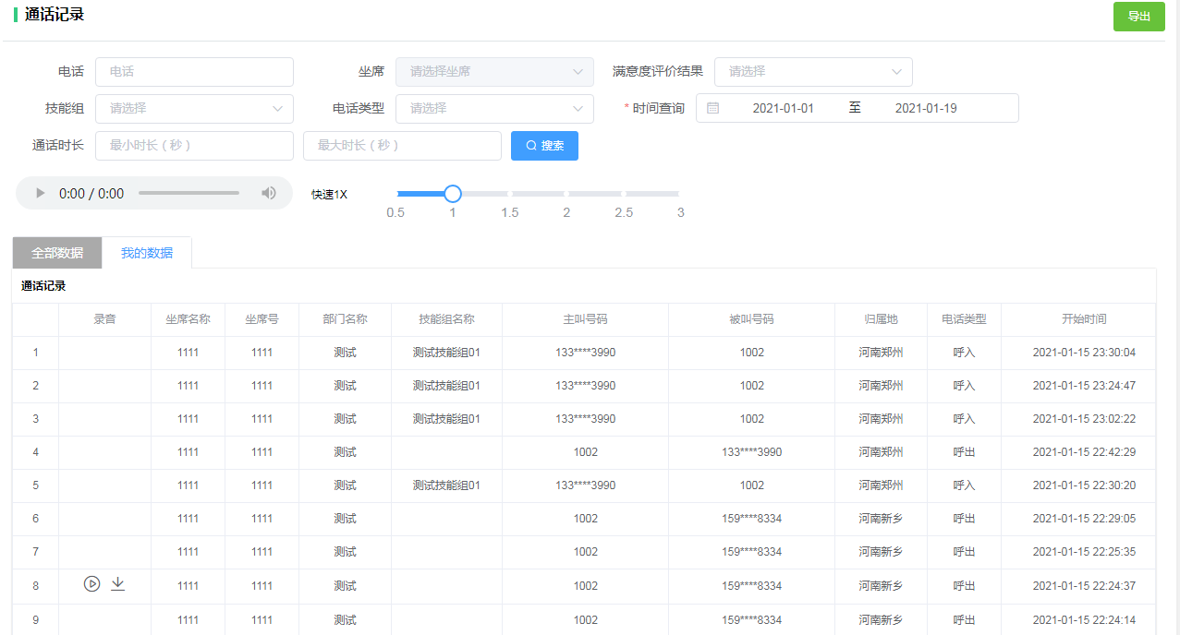

1.搜索IMG_256 ：可以根据电话，查询时间，通话时长，坐席号只能在全部数据进行选择，个人数据无法选择

2.收听录音IMG_257 ：点击可以进行，可以设置快速，如下图，进行倍速调整，也可以进行滑动进度条

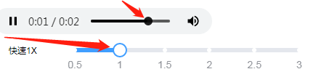

3.下载IMG_256 ：点击录音下，收听录音旁边的下载按钮

4.音量IMG_257 ：鼠标放上去可以调节音量大小，点击可以静音

未接来电

未接来电的列表记录，坐席信息，主叫被叫号码，归属地，开始结束振铃时间，振铃时长，挂机状态如下图

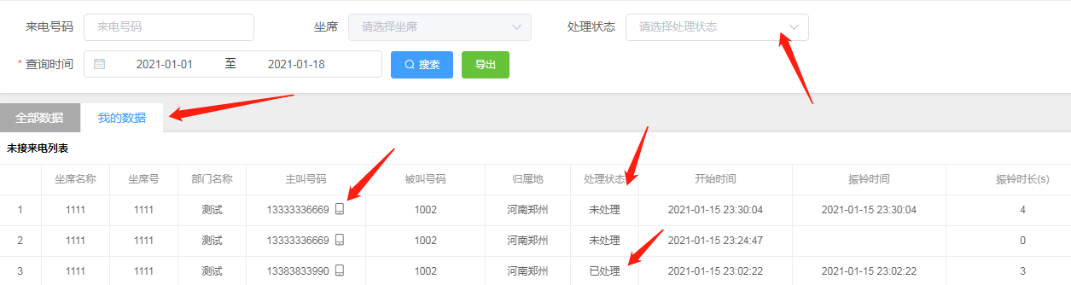

全部数据：显示本部门，下级部门以及搜管理的部门信息

搜索：可以进行坐席，来电号码，查询时间，处理状态进行查询

我的数据：只能查看自己的，可点击主叫号码，进行处理未接来电，只要点击，处理状态变为已处理

公告管理

针对于公司各个部门，业务进行发送通知

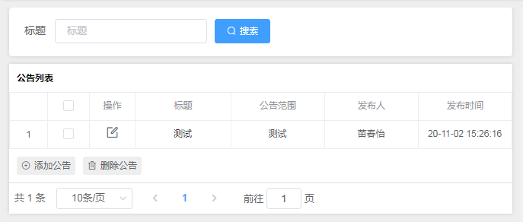

1.编辑IMG_256：修改公告内容

2.删除公告IMG_257：选中，点击删除公告，选择取消或者确定按钮

3.添加公告IMG_258：点击列表下方添加公告，输入标题、部门、公告内容，点击保存如下图，桌面验证，只能查看当前部门的公告

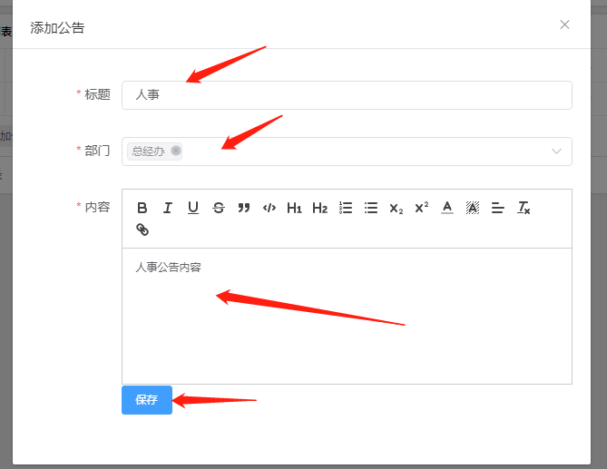

(8)代办计划

代办计划页面说明，如下图：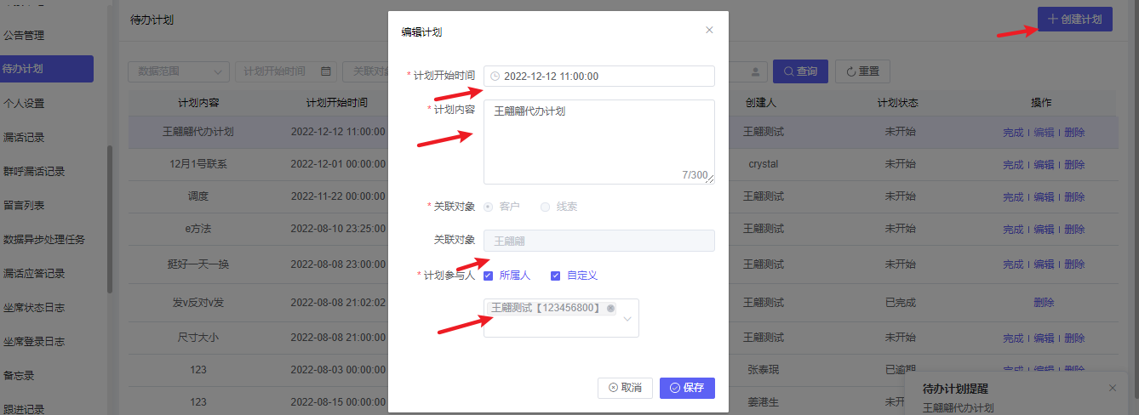

新建计划：点击新建计划，开始设置计划时间（提醒时间不得小于当前时间），带\*必填，输入框内输入计划内容，关联对象/计划参与人自定义选择，点击保存，到设置计划时间，会在客户页面展示出来，如下图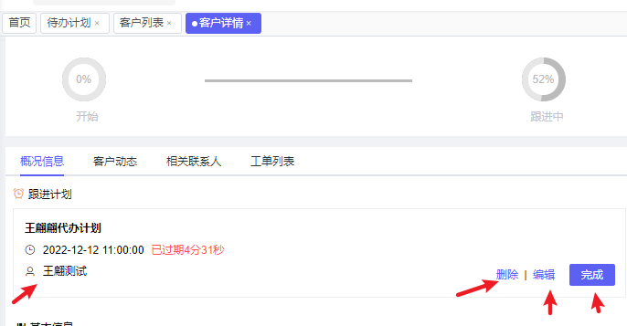

操作按钮：可以点击删除/编辑/完成

(9)个人设置

个人设置如下图，可进行姓名头像昵称编辑，呼后处理状态，手机号以及密码修改等

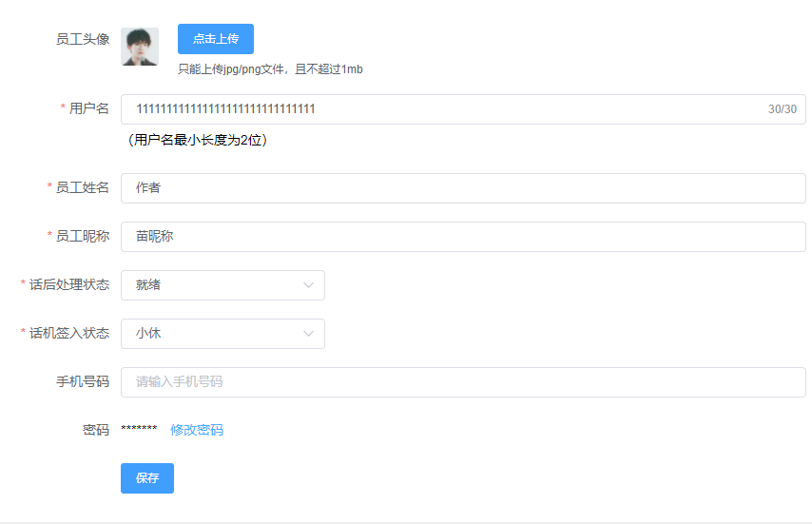

1.“点击上传”IMG_256 ：上传图片，只能上传jpg/png文件，且不超过1mb，右侧会显示。

2.用户名：编辑用户名，用于登录

3.话后处理状态：一通电话结束后有两种状态（后处理，就绪）可自行设置，设置完请重新签入，方可生效。

(10)漏话记录

记录没有应答的手机号，占用后可进行拨打电话，解除占有或处理完成

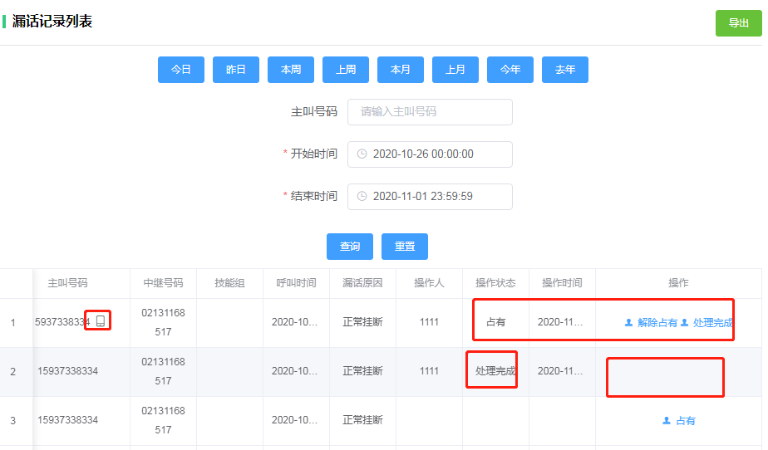

1.导出：可根据时间，主叫号码进行导出

2.查询：可根据主叫号码和时间进行查询

3.重置：清空为默认查询条件

4.占有：对客户进行占有，占有后其他人看不到，只有自己可以解除和完成，占有后客户号码才可以直接拨打电话

5.解除占有、处理完成：只有占有后或显示这个两个按钮，解除占有后会恢复，完成则无任何按钮

(12)留言列表

统计留言，可进行收听下载如下图

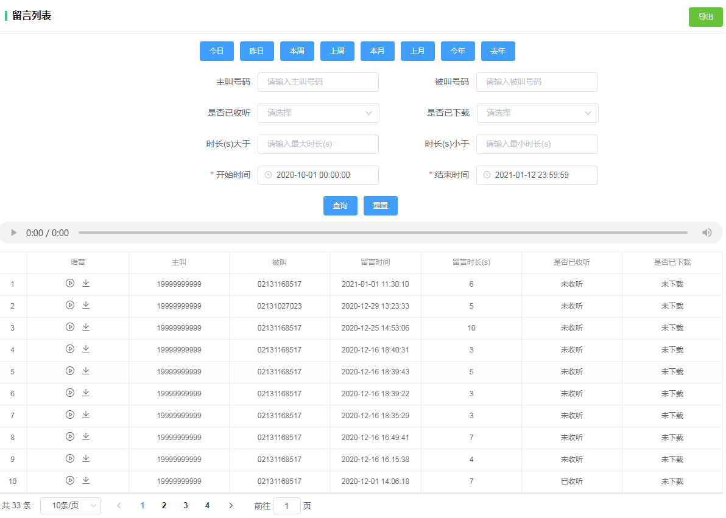

1.查询：可根据主叫号码，被叫号码，收听，下载，留言时长，时间进行查询

2.重置：清空为默认查询条件

3.导出：可根据查询条件进行导出

4.语音：可以进行收听，下载

(13)数据异步处理任务

处理客户，助手和统计模块的导出和客户的导出，如下图

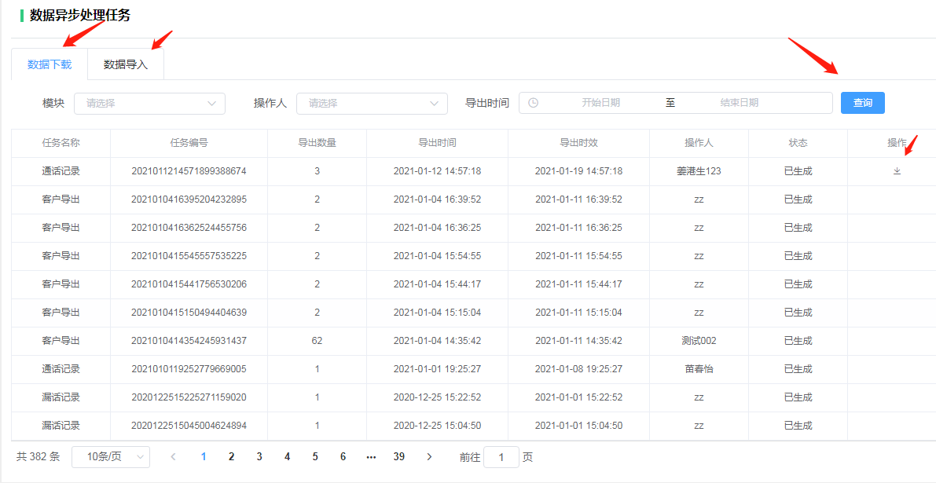

1.数据下载：可根据模块选择查看客户，助手和统计的导出信息，选择操作人和时间进行查看数据

2.数据导入：可查看客户导入失败的信息，成功的数据无法显示

3.下载：只能下载有效时间的文件，过期的不显示下载按钮

(14)漏话应答记录

无坐席接，转手机并应答的记录，可以收听下载导出，如下图

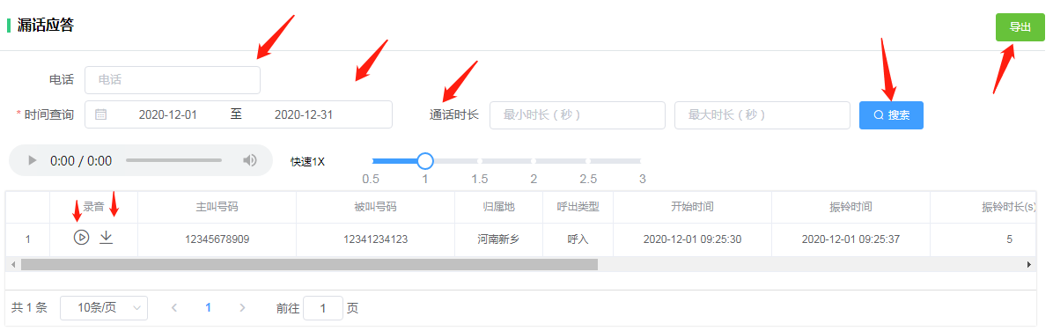

1.搜索：可根据电话，时间和通话时长进行查询

2.导出：可根据搜索条件进行导出

(15)坐席状态日志

记录坐席每次切换到状态以及原因如下图

查询：可根据时间、部门、坐席（部门和坐席不能同时选择），状态名称和切换原因（切换原因是上一步的原因）

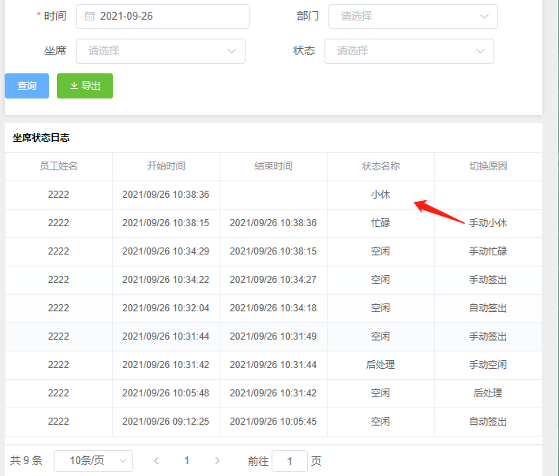

(16)坐席登录日志

记录坐席登录的日志包含时间、IP和状态

查询：可根据时间、部门、坐席（部门和坐席不能同时选择），状态

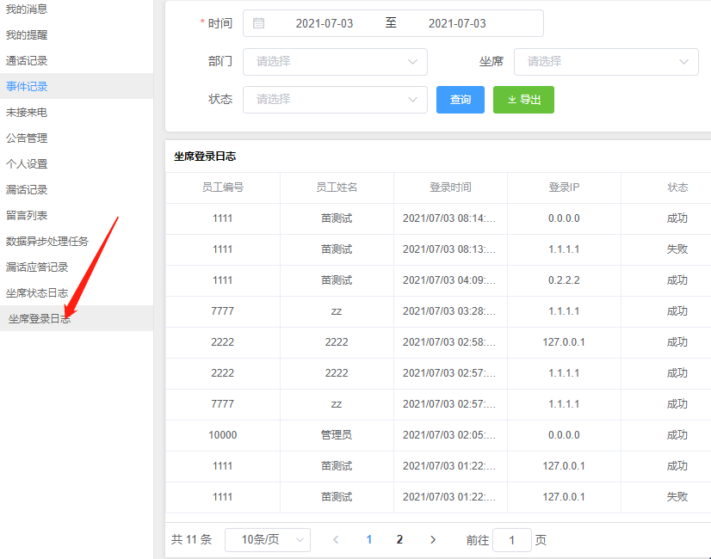

备忘录

备忘录页面说明，如下图：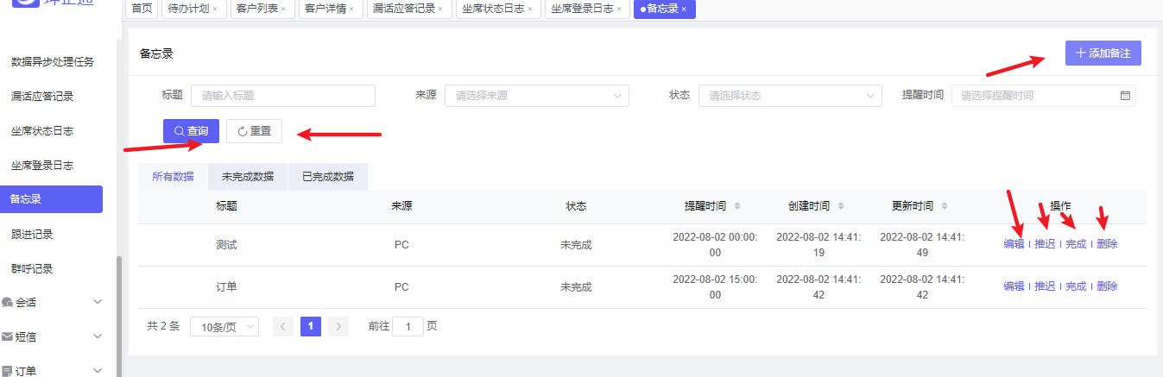

查询：按照页面要求进行查询，展示数据

添加备忘：点击添加备忘，带\*必填，输入对应内容，提醒时间，点击保存，到设置时间会自动弹出备忘消息

操作按钮：点击操作按钮，对其进行操作

跟进记录

跟进记录页面说明，如下图：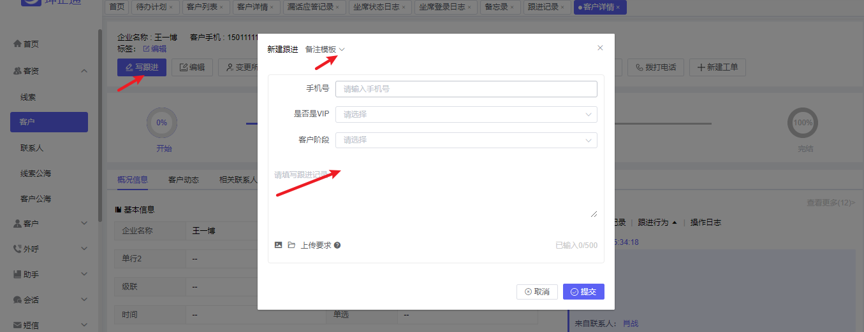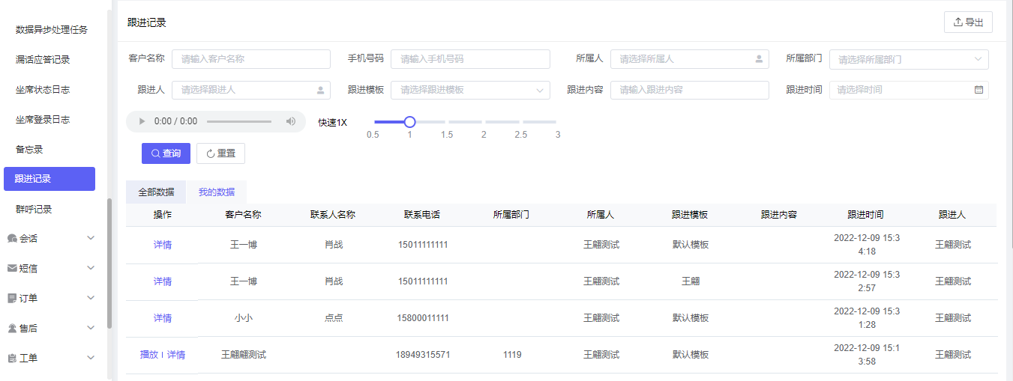

查询区：按照页面要求输入对应内容进行搜索查询

全部数据：全部数据包含整个部门所有跟进数据展示

我的数据：仅仅展示当前坐席个人数据

播放/详情：点击播放/详情按钮，可以听到客户进行时跟坐席的对话录音，跟手动添加的跟进记录

4.5 短信

**4.5.1 短信管理**

查看发出去的短信信息详情，如下图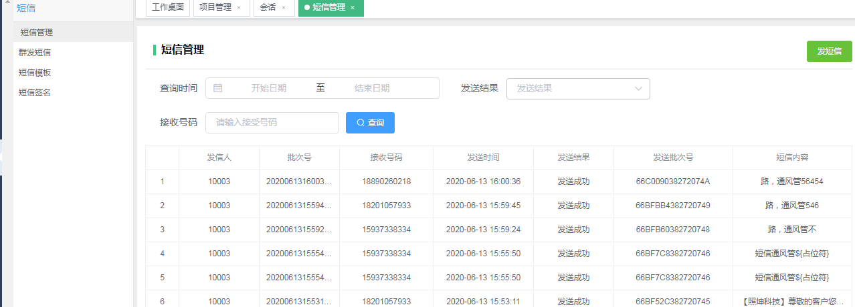

查询IMG_257 ：可以根据查询时间，发送结果（未发送，发送成功，发送失败），接收号码进行查询

发短信IMG_258 ：点击页面中“发短信”按钮，在弹出框中填入接收短信的手机号码，选择短信模板或者直接填写短信内容后，点击发送。短信模板设置详情请见4.5.3。如下图

注意：相同手机号不能频繁发送

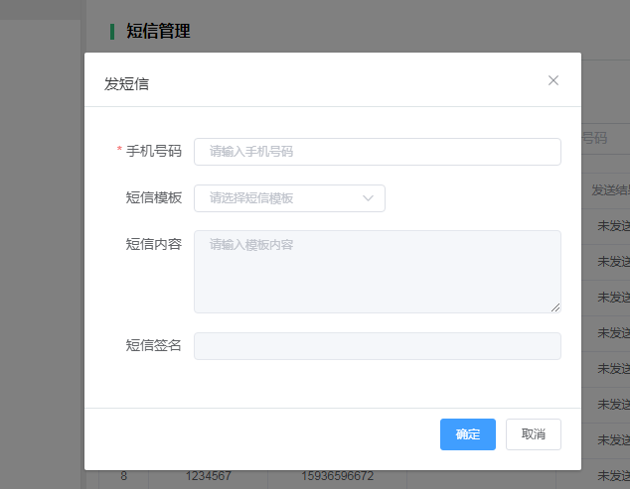

### **4.5.2 群发短信**

可一次给多人发送短信，手动输入手机号码时多个号码以逗号分隔，最多支持50个手机号码，短信模板参照4.5.3，如下图

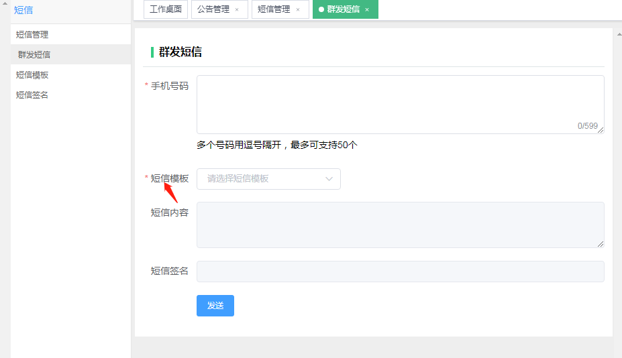

​

### **4.5.3 短信模板**

设置后可快速应用，发送，节省时间，保存的模板可以在发送短信是进行选择，也可以对模板进行编辑和删除。如下图

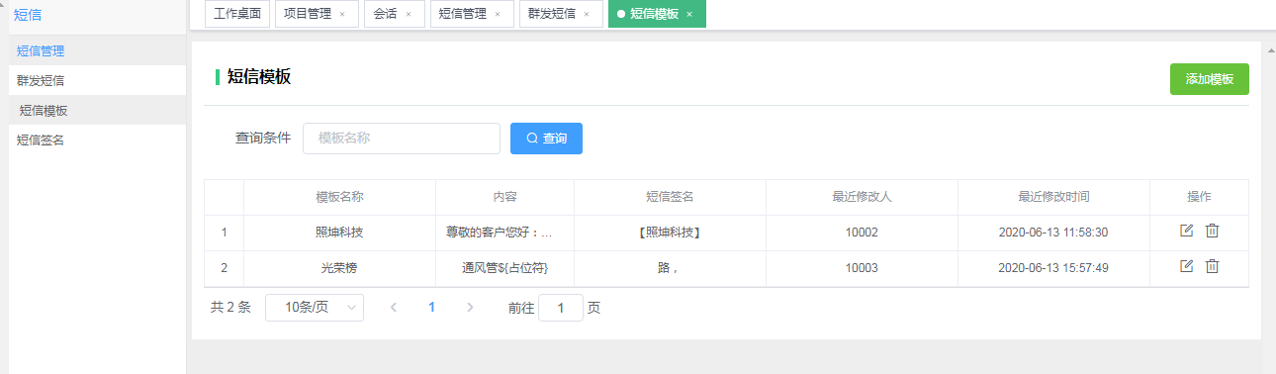

添加模板：输入模板名称，内容，添加模板后，会审核，审核通过后发送短信才可以发送出去，选择短信签名短信签名详情4.5.4

查询：输入模板名称，找到想要查看的模板

修改IMG_262 ：点击进行修改短信模板

删除IMG_263 ：点击进行删除短信模板

### **4.5.4 短信签名**

短信签名，如下图

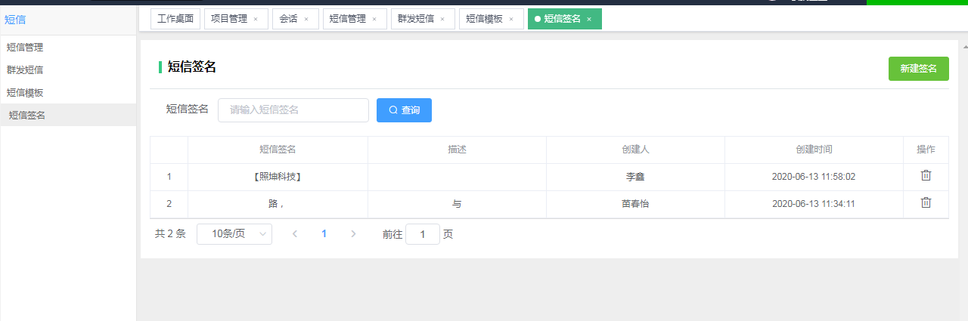

​

删除IMG_265 ：不想要的可以进行删除，但不能删除短信模板中已占用的短信签名

新建签名：输入签名名称，备注，然后保存，短信签名是必须建的，如下图

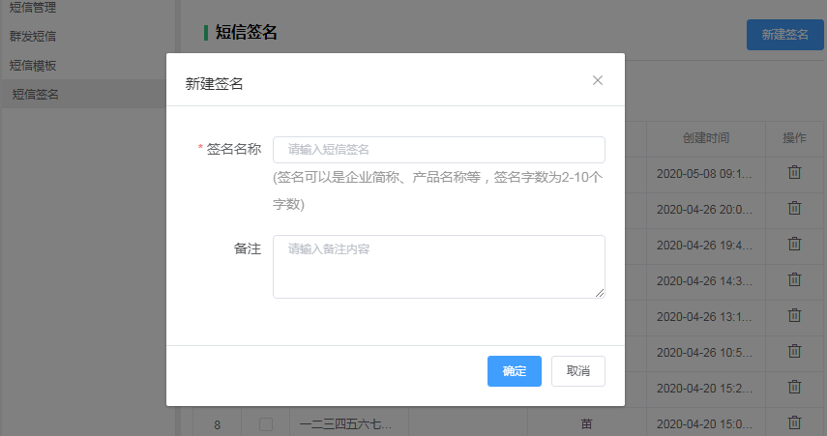

**4.10 统计**

**4.10.1 工作量统计**

统计在线在线员工的工作时间和工作量，如下图列表，可根据时间和部门进行查询导出

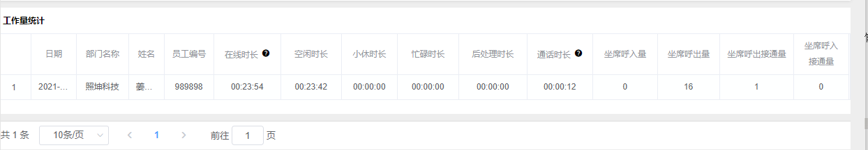

1. 在线时长=空闲时长+小休时长+忙碌时长+后处理时长+通话时长
2. 通话时长：有效通话时长，从被叫接通到挂断

**4.10.5 电话统计**

#### **4.10.5.1 呼入电话统计报表**

统计所有被分配到坐席的呼入电话，如下图

搜索IMG_256：根据坐席名，时间，区间类型选择天或者月进行搜索

导出IMG_257：搜索内容导成文件进行查看

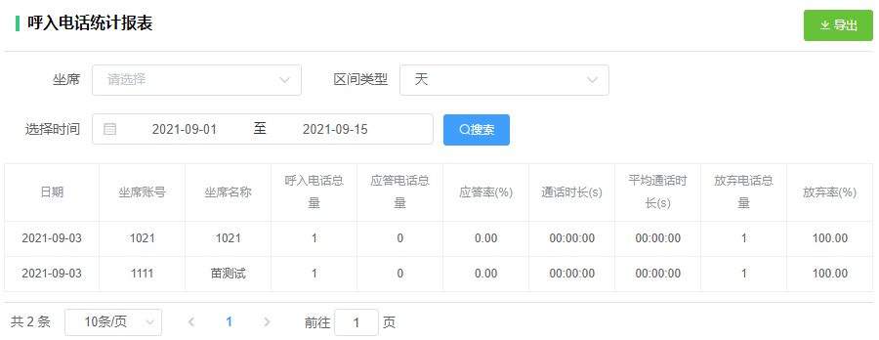

​

1. 呼入电话总量：显示该坐席被分配到的电话总量
2. 应答电话总量：显示该坐席应答的电话总量
3. 应答率：应答电话总量/呼入电话总量
4. 通话时长：被叫应答到挂断的时长
5. 平均通话时长：通话时长/应答电话总量
6. 放弃电话总量：分配到该坐席，未应答的电话总量
7. 放弃率：放弃电话总量/呼入电话总量

#### **4.10.5.2 呼入处理时长统计报表**

统计呼入处理时长，以部门维度统计如下图

搜索IMG_259：根据部门，时间，区间类型选择天或者月进行搜索

导出IMG_260：搜索内容导成文件进行查看

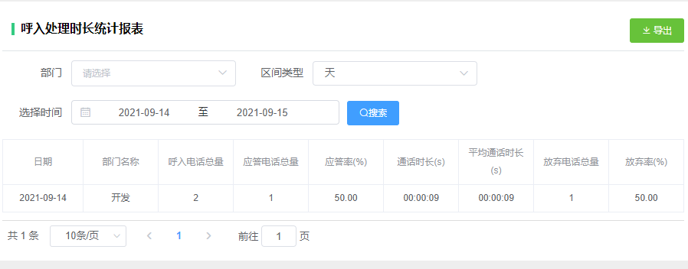

​

1. 部门名称：显示呼入电话分配到的部门
2. 呼入电话总量：显示该部门被分配到的电话总量
3. 应答电话总量：显示该部门应答的电话量
4. 应答率：应答电话总量/呼入电话总量
5. 通话时长：被叫应答到挂断的时长
6. 平均通话时长：通话时长/应答电话总量
7. 放弃电话总量：分配到该坐席，未接的电话量
8. 放弃率：放弃电话量/呼入电话总量

#### **4.10.5.3 呼入等待时长统计报表**

统计呼入等待时长，如下图

搜索IMG_262：根据部门，时间，区间类型选择天或者月进行搜索

导出IMG_263：搜索内容导成文件进行查看

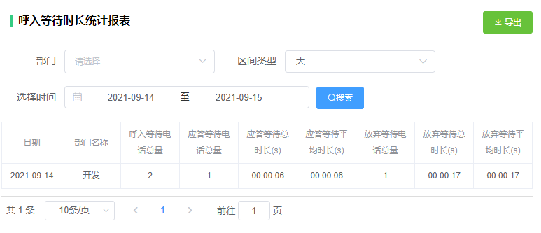

​

1. 部门名称：显示呼入电话分配到的部门
2. 呼入等待电话总量：显示该部门下呼入等待电话的总量
3. 应答等待电话总量：显示该部门下应答等待电话的总量
4. 应答等待总时长：显示该部门下振铃到应答的总时长
5. 应答等待平均时长：应答等待总时长/应答等待电话总量
6. 放弃等待电话总量：分配到该坐席，未接的电话量
7. 放弃等待总时长：振铃到挂断的总时长
8. 放弃等待平均时长：放弃等待总时长/放弃等待电话总量

#### **4.10.5.4 呼入分析报表**

按部门统计呼入，如下图

搜索IMG_265：根据部门，时间，区间类型选择天或者月进行搜索

导出IMG_266：搜索内容导成文件进行查看

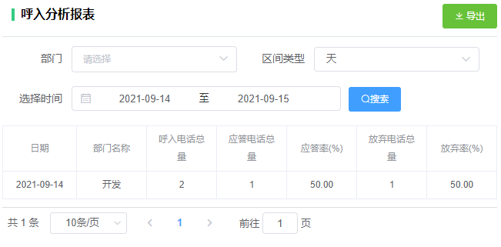

部门名称：显示呼入电话分配到的部门

呼入电话总量：显示该部门下呼入电话的总量

应答电话总量：显示该部门下应答电话的总量

应答率：应答电话总量/呼入电话总量

放弃电话总量：显示该部门下放弃电话的总量

放弃率：放弃电话总量/呼入电话总量

#### **4.10.5.5 客户号码外呼次数报表**

统计客户号码外呼次数，如下图

搜索IMG_268：根据客户电话，时间进行搜索

导出IMG_269：搜索内容导成文件进行查看

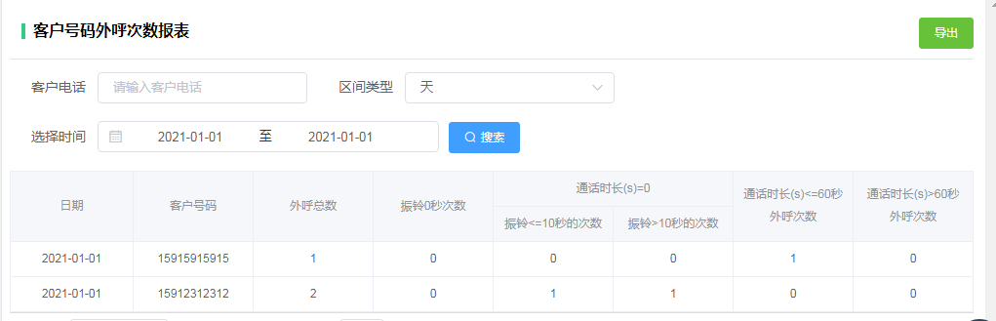

1. 总外呼次数：统计该客户号码总共外呼的次数
2. 振铃0秒次数：统计该客户号码外呼振铃为0秒的次数
3. 振铃小于等于10秒且通话时长等于0外呼次数：该客户号码外呼，振铃小于10秒且通话时长等于0的外呼次数
4. 振铃大于10秒且通话时长等于0外呼次数：该客户号码外呼，振铃大于10秒且通话时长等于0的外呼次数
5. 通话时长大于0小于等于60秒外呼次数：该客户号码外呼，通话时长大于0小于60秒外呼次数
6. 通话时长大于60秒外呼次数：该客户号码外呼，通话时长大于60秒外呼次数

#### **4.10.5.6 满意度分析报表**

统计满意度，如下图，列表中的满意不满意是由公司自行设定

搜索IMG_271：根据坐席，时间，区间类型选择天或者月进行搜索

导出IMG_272：搜索内容导成文件进行查看

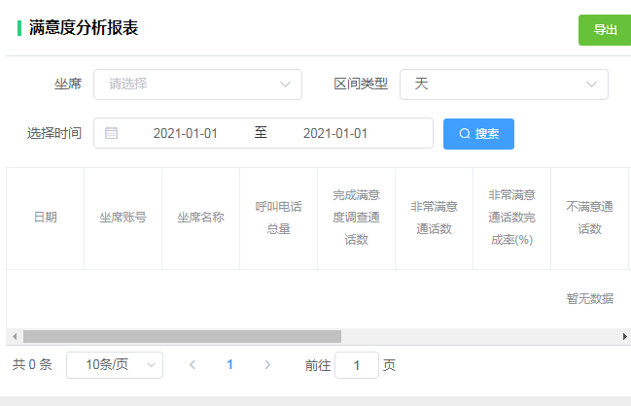

​

1. 呼叫电话总量：显示该坐席下进行邀请的通话总数，不管客户有没有评价
2. 完成满意度调查通话数：通话后客户对服务进行评价的总数量
3. 非常满意通话数：客户对通话的评价是非常满意的总数量
4. 非常满意通话数完成率：非常满意通话数/完成满意度调查通话数
5. 不满意通话数：客户对通话的评价是不满意的总数量
6. 不满意通话数完成率：不满意通话数/完成不满意度调查通话数
7. 一般通话数：客户对通话的评价是一般的总数量
8. 一般通话数完成率：一般通话数/完成满意度调查通话数
9. 对服务不满意通话数：客户对通话的评价是对服务不满意的总数量
10. 对服务不满意通话数完成率：对服务不满意通话数/完成满意度调查通话数
11. 对处理不满意通话数：客户对通话的评价是对处理不满意的总数量
12. 对处理不满意通话数完成率：对处理不满意通话数/完成满意度调查通话数

#### **4.10.5.7 未应答电话队列等待时长分析报表**

统计未应答电话队列等待时长，电话队列等待市场是从进队列到出队列的时长，如下图

搜索IMG_274：根据客户电话，时间，区间类型选择天或者月进行搜索

导出IMG_275：搜索内容导成文件进行查看

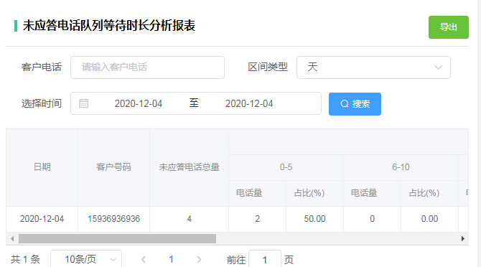

​

未应答电话总量：显示该坐席下呼入的电话总量

未应答电话队列等待时间：未应答电话队列等待时间(s)中每个时间段（0-5，6-10，11-15，16-20，21-25，26-30，30以上）下的占比

占比：电话量/未应答电话总量

#### **4.10.5.8 未应答电话振铃等待时长分析报表**

统计未应答电话从振铃到挂断的时长，如下图

搜索IMG_277：根据客户电话，时间，区间类型选择天或者月进行搜索

导出IMG_278：搜索内容导成文件进行查看

​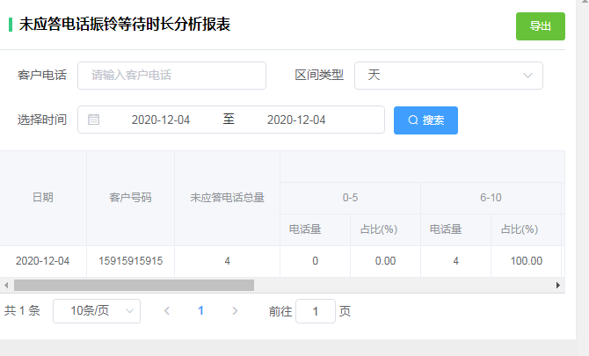

1. 未应答电话总量：显示该坐席下呼入的电话总量
2. 未应答电话振铃等待时间：未应答电话振铃等待时间(s)中每个时间段（0-5，6-10，11-15，16-20，21-25，26-30，30以上）下的占比
3. 占比：电话量/总外呼次数

#### **4.10.5.9 应答电话队列等待时长分析报表**

统计应答电话从进队列到挂断等待时长，如下图

搜索IMG_280：根据客户电话，时间，区间类型选择天或者月进行搜索

导出IMG_281：搜索内容导成文件进行查看

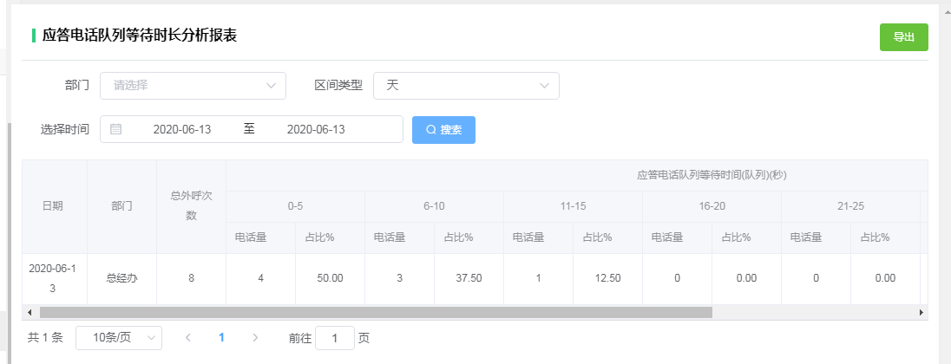

​

1. 应答电话总量：显示该坐席下呼入进来应答的电话总量
2. 应答电话队列等待时间：应答电话队列等待时间(s)中每个时间段（0-5，6-10，11-15，16-20，21-25，26-30，30以上）下的占比
3. 占比：电话量/总外呼次数

#### **4.10.5.10 应答电话振铃等待时长分析报表**

统计应答电话从振铃到挂断的时长，如下图

搜索IMG_283：根据部门，时间，区间类型选择天或者月进行搜索

导出IMG_284：搜索内容导成文件进行查看

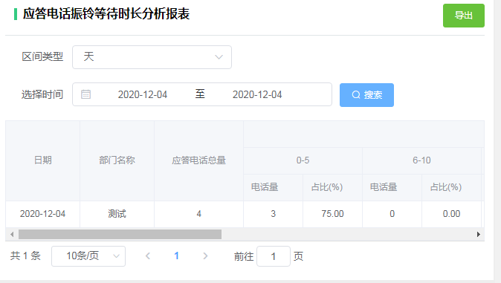

​

1. 应答电话总量：显示该坐席下呼入进来应答的电话总量
2. 应答电话振铃等待时间：应答电话振铃等待时间(s)中每个时间段（0-5，6-10，11-15，16-20，21-25，26-30，30以上）下的占比
3. 占比：电话量/总外呼次数

#### **4.10.5.11 坐席电话统计报表**

统计坐席电话，根据坐席来统计如下图

搜索IMG_286：根据坐席，时间，区间类型选择天或者月进行搜索

导出IMG_287：搜索内容导成文件进行查看

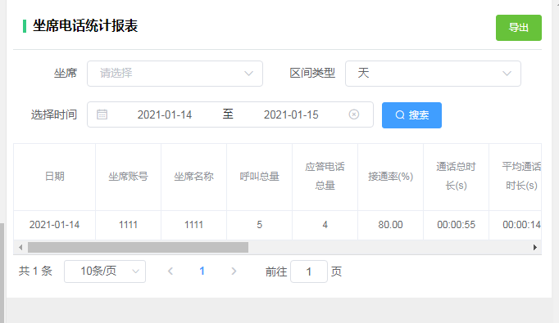

​

**4.10.5.12 工作组电话统计报表**

统计工作组电话，如下图

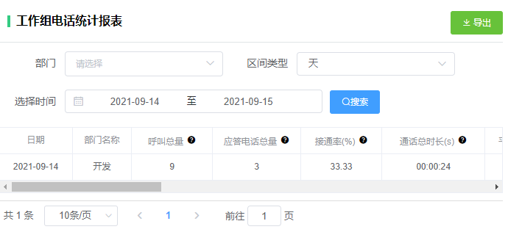

按部门统计工作组电话（所有电话，呼入电话，呼出电话）

搜索IMG_289：根据部门，时间，区间类型选择天或者月进行搜索

导出IMG_290：搜索内容导成文件进行查看

​

#### **4.10.5.13 呼出电话统计报表**

按坐席名统计呼出电话，如下图

搜索IMG_292：根据坐席，时间，区间类型选择天或者月进行搜索

导出IMG_293：搜索内容导成文件进行查看

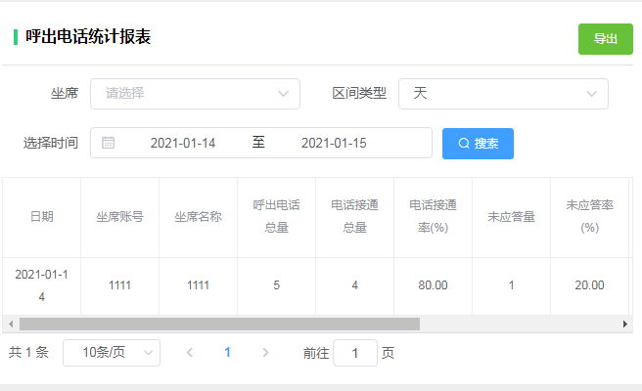

1. 呼出电话总量：电话接通量+未应答量
2. 接通电话总量：显示该坐席下呼出接通的电话总量
3. 电话接通率：接通电话总量/电话总量
4. 未应答量：显示该坐席下呼出未应答的电话总量
5. 未接通率：未应答量/呼出电话总量
6. 有效童话总时长：被叫接通到挂断的总时长
7. 有效平均通话时长：有效通话总时长/接通电话总量
8. 总通话时长：从振铃到挂断的总时长
9. 平均通话时长：总通话时长/呼出电话总量

4.10.6 客户统计

4.10.6.1 步骤状态

统计每个状态下的客户个数，“跟进中客户”，“有意向客户”，“准下单客户”为自定义，详情参照

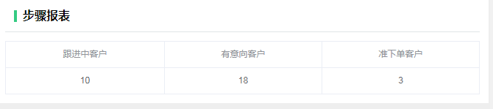

**4.12 监控**

**4.12.1通话监控**

**4.12.1.1 大屏监控**

显示当天的呼入地那话总量，呼入接通量，中继呼入放弃和超时未接总量（一通电话几次未接就显示几次），呼出接通总量，呼出未接通总量，平均响应时长，异常通话数（通过cti自行设置异常时长来判断），语音排队总量（进队列排队数），呼出电话总量，如下图

今日趋势:通过时间段进行显示

坐席状态分布：通过坐席在线离线等状态进行饼状图显示

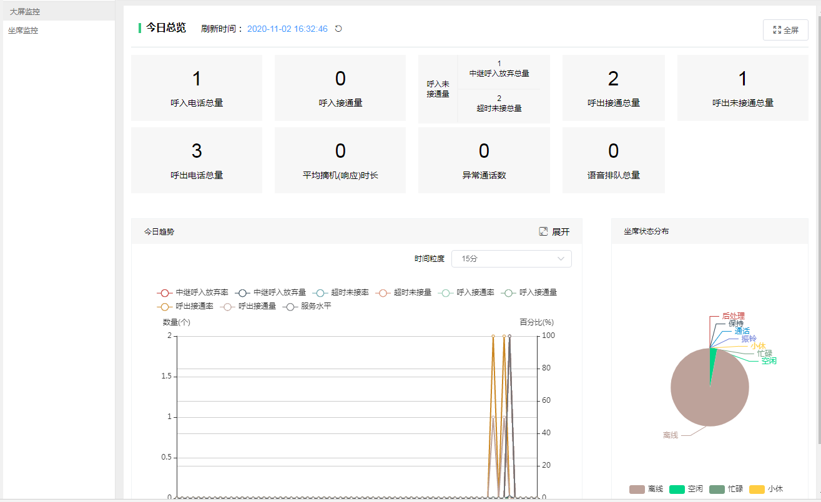

**4.12.1.2 坐席监控**

显示坐席分机信息以及对电话进行监听强插，强拆，强置忙，强置闲，强迁出如图

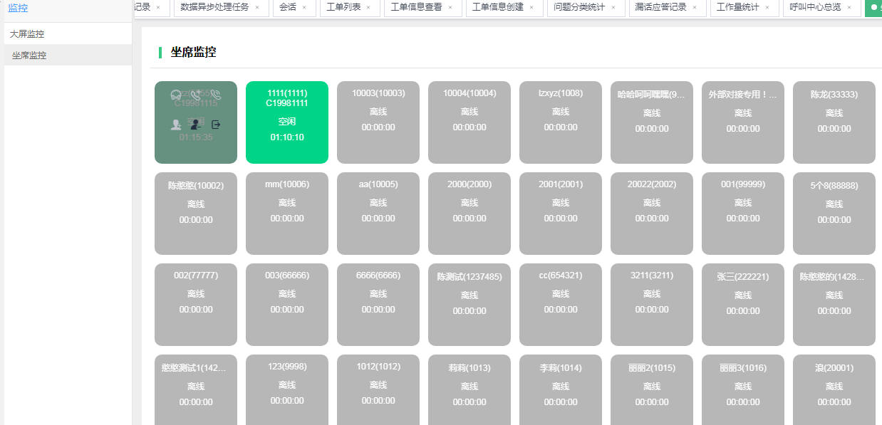

​​

空闲状态如上图，只能进行强签出，强置忙

振铃状态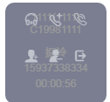：不能对坐席进行操作

接通状态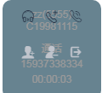：可以进行监听，强插，强拆

监听IMG_260：监听后不能进行强插，点击后，能够听到两方通话，监听坐席说话两方听不到

强插IMG_261：强插后不能进行监听，点击后三方进行通话

强拆IMG_262：直接挂断

**4.13 设置**

**4.13.5 用户管理**

#### **4.13.5.1 角色管理**

关系着该员工拥有的操作权限，如下图

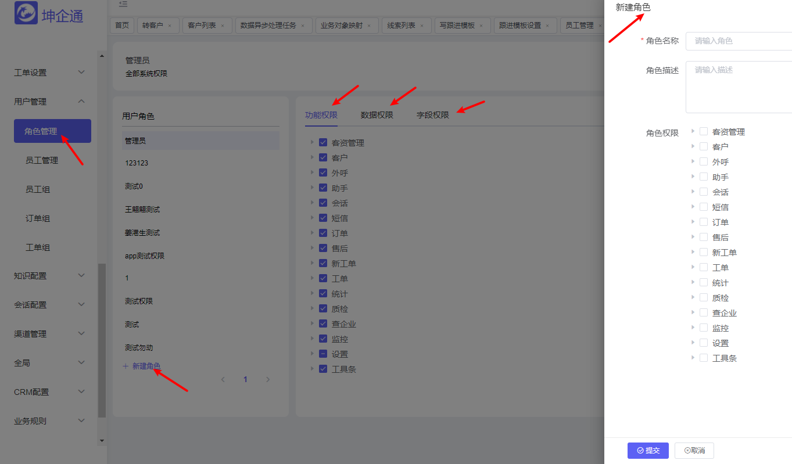

1. 功能权限：角色不同对应的权限，数据，字段不同
2. 数据权限：角色对应设置权限，可以查看全部或者本部门及其他部门

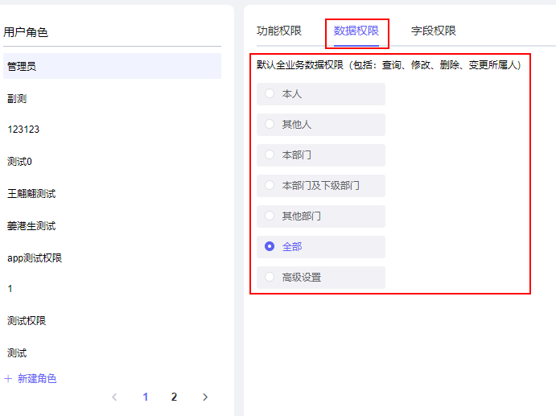

1. 字段权限：

​

查询IMG_257：根据角色名称进行搜索

新建角色IMG_258：输入角色名称，角色描述，勾选角色权限，根据公司实际业务情况进行添加权限，点击确定，如下图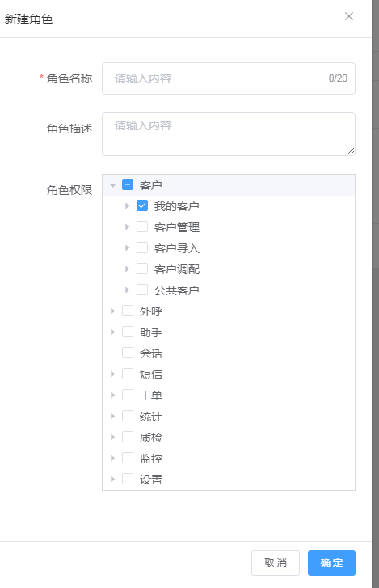

修改IMG_260：选择需要修改的角色名称，点击操作中的修改，进行编辑。

删除IMG_261：选择需要删除的角色，会有弹窗提醒，点击“确定”。有关联员工数据的角色名称删除不了，如下图

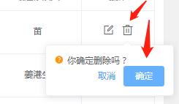

#### **4.13.4.2 员工管理**

对员工进行新建，编辑以及对公司组织架构进行编辑，如下图

注：添加员工前，请先建立角色（在“角色管理”模块中设置）与部门（在”员工管理“左边部门架构编辑）。

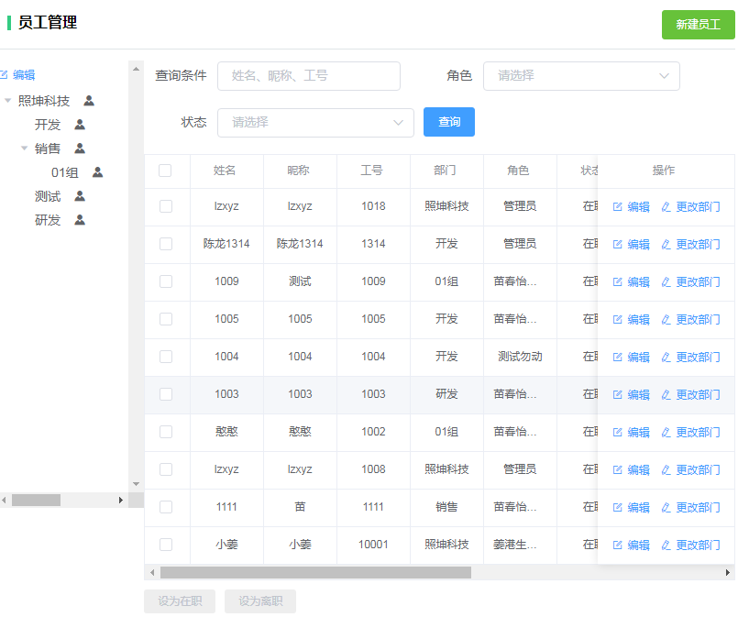

编辑架构，如下图

1. 添加：添加成为该部门下的子部门
2. 编辑：选择需要修改的部门，编辑该部门名称
3. 经理设置：每个部门可设置多个经理，经理能够查看该部门以及子部门的数据，设为经理后退出重新的登录才生效
4. 删除：不能删除关联员工的部门和存在子部门的部门

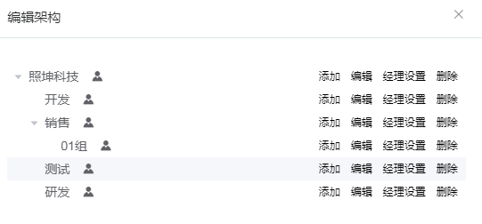

新建员工IMG_265：上传头像，填写员工姓名，员工工号，员工昵称，初始密码，手机号码，员工邮箱，选择角色和部门，如下图

1. 上传头像：只能上传jpg/png文件，且不超过1mb
2. 员工工号：员工编号最小10000
3. 初始密码：密码为字母和数字组合，最少6位
4. 角色：不同的角色有不同的权限，可以进行选择
5. 部门：选择保存后可在列表进行调配部门
6. 话后处理状态：通话结束后的状态

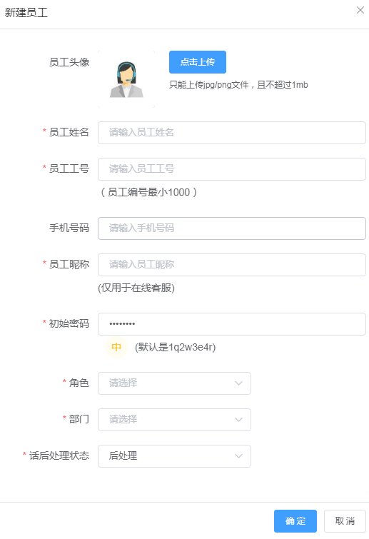

​

查询：根据姓名，昵称，工号，电话，角色，状态进行查询员工

角色：每个角色权限不同，根据公司业务情况进行分配，参照4.13.4.1

状态：分为在职，离职。选中信息，可以设为在职或离职，如下图

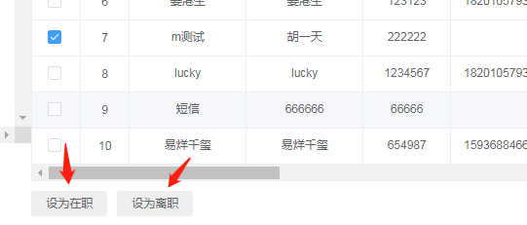

编辑员工IMG_268：员工工号和部门不能更改，部门如果想要更改可在列表更换客户如下图

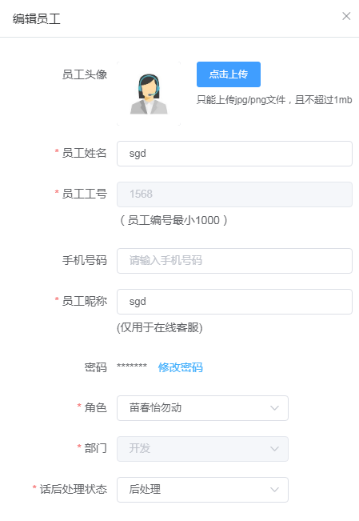

更改部门：更改部门后需要退出重新登录后才生效，如下图

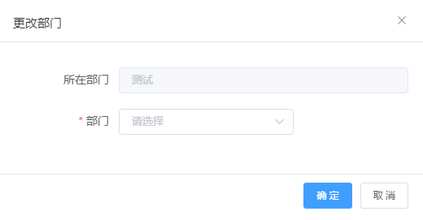

解锁IMG_271：坐席被锁住，可以在员工管理里面进行解锁，如下图

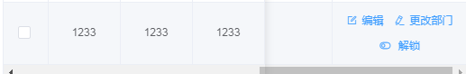

**4.13.6 知识配置**

#### **4.13.6.1 知识配置**

显示在知识分类中所有的知识，可以根据知识名称，状态，创建时间，更新时间进行筛选，可以新建、编辑、删除。如下图

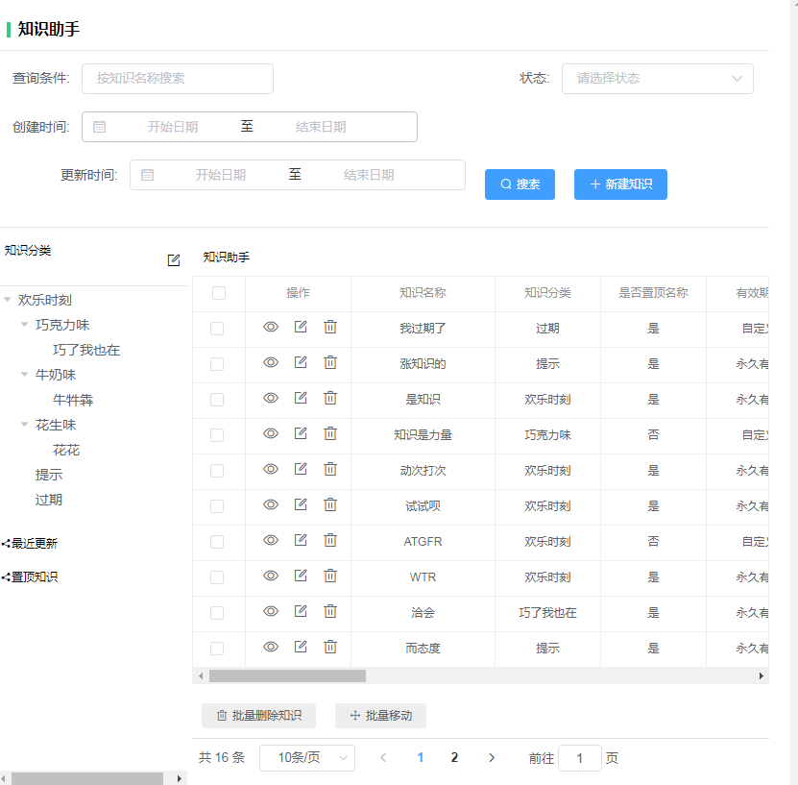

​

​

状态：知识是否过期

当前有效

当前无效

知识分类IMG_257：对知识进行分类，设置权限，如下图

添加分类：点击编辑，选择上级分类，填写分类名称，选择查看权限（部门/角色/员工），点击添加。

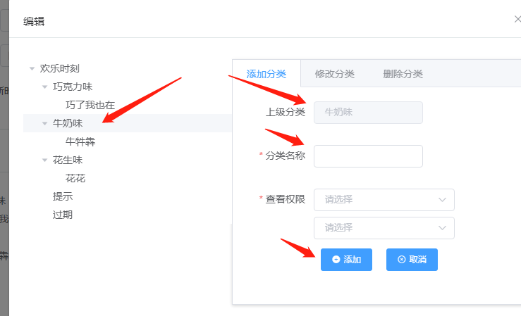

修改分类：点击编辑，选择修改分类，点击左侧要修改的分类，修改分类名称，修改查看权限（部门/角色/员工），点击修改。如下图

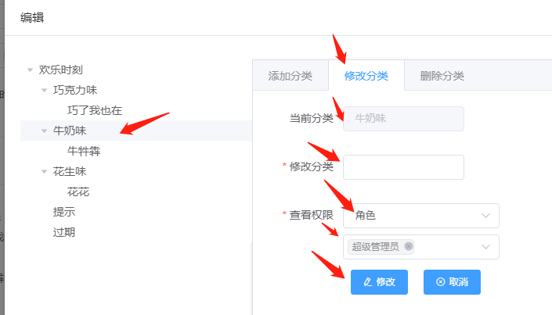

删除分类：点击编辑，选择左侧的要删除的分类，点击删除，如下图

有下级的只是分类不能删除，以及有知识的分类不能删除

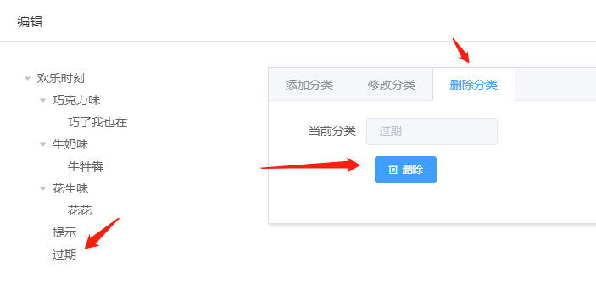

新建知识IMG_261：填写内容，点击确定，如下图

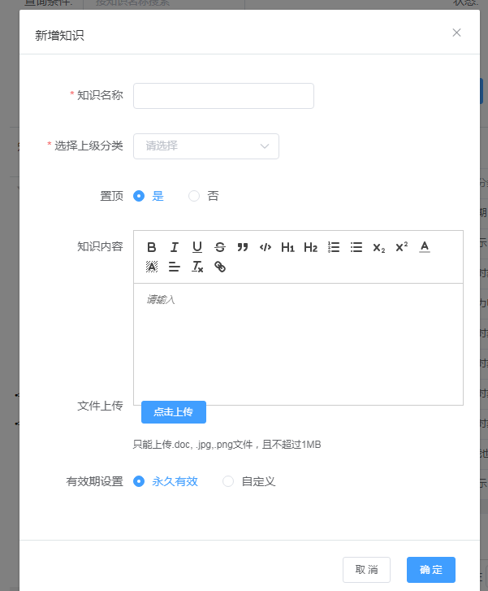

知识名称：输入新增的只是名称

选择上级分类：已经新建好的分类进行选择，想要增加的知识

置顶IMG_262 ：选择是否置顶

知识内容：输入想要增加的知识内容

上传文件：只能上传.doc, .jpg,.png文件，且不超过1MB

有效期设置：设置有效的时间

永久有效：不会过期

自定义：定义有效时长，过期的知识不在右上角，快捷知识显示，如下图

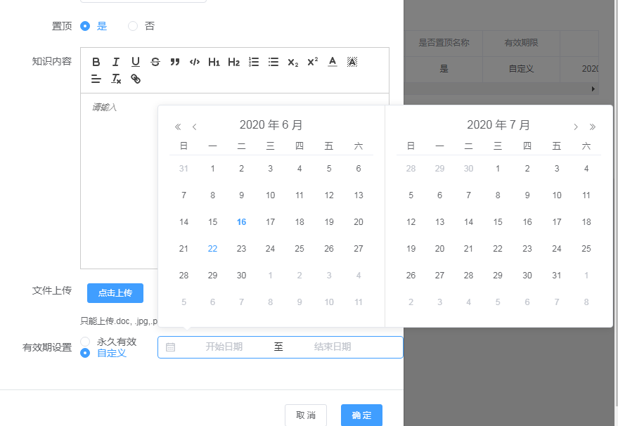

​

​查看IMG_265：点击查看，进行查看知识内容，已收藏和喜欢的在右上角知识书里面展示，如下图

点击图片IMG_266 ：跳转到查看图片页

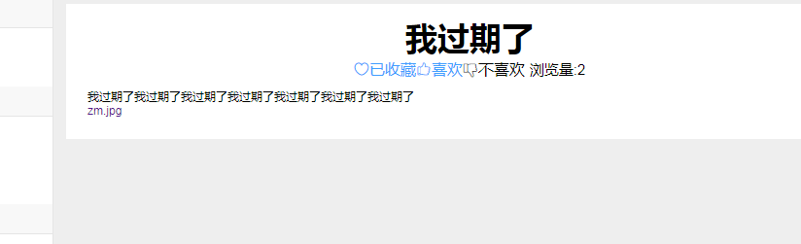

编辑IMG_268：对已有的知识进行修改

删除IMG_269：点击“删除”会有弹窗出现，点击“确定”，如下图

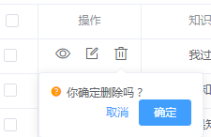

批量删除知识IMG_271 ：勾选一个或多个知识，点击"批量删除知识",会有弹窗出现，点击“确定”，如下图

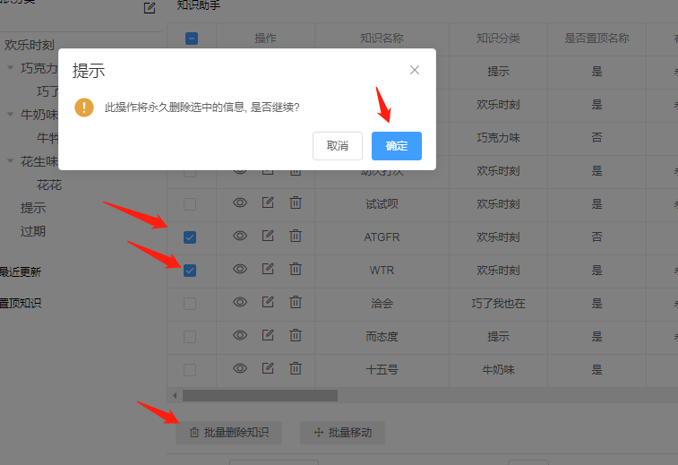

批量移动：勾选一个或多个知识，点击"批量移动",会有弹窗出现，进行选择分类，如下图

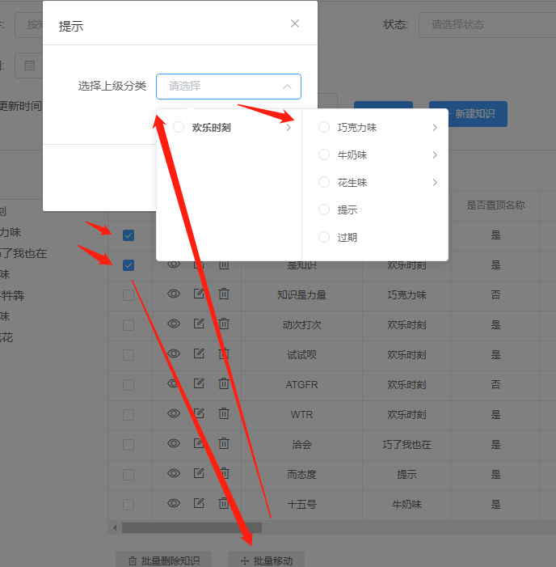

最近更新IMG_274：会按照更新时间，对知识进行排序，如下图

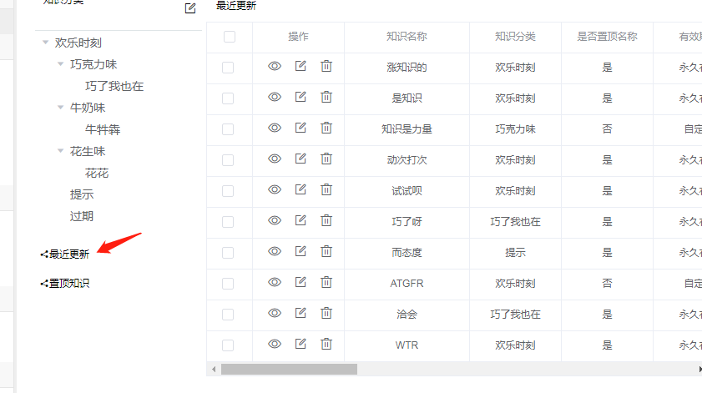

置顶知识IMG_276：会按照新建的时候，是否设置置顶，如果设置，会排到前面，如下图

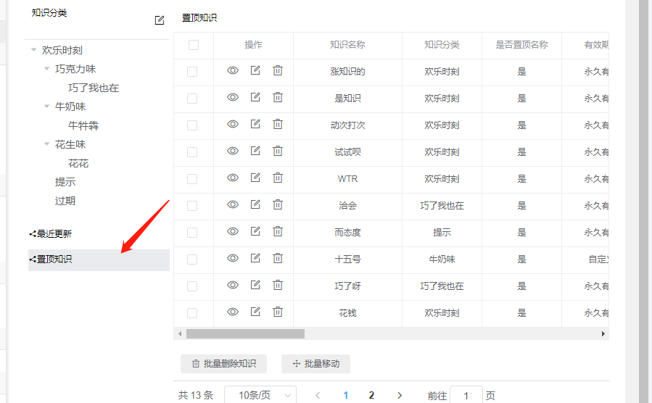

业务规则

写跟进模板

1.新建模板：如下图

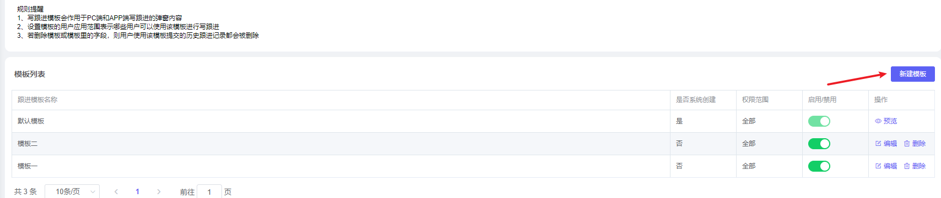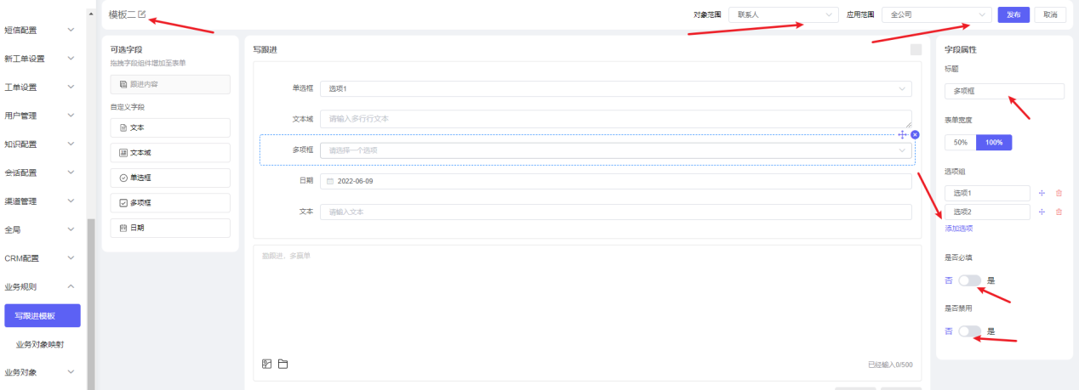

1.新建模板名称，选择需要的字段拖拽到表单内，右侧字段均可编辑，选择表单宽度，是否必填和禁用，最后选择对象范围/应用范围点击发布即可

业务对象映射

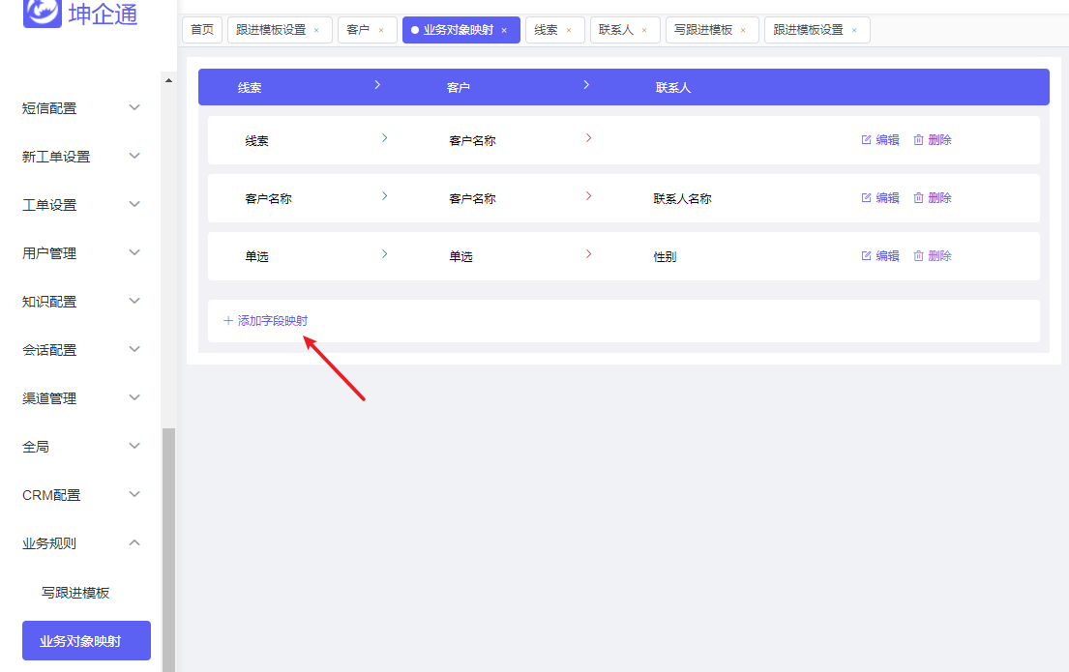

业务对象

客户

客户功能包括：客户阶段，标签设置，字段设置，去重规则，分配规则，公海配置 ，如下图

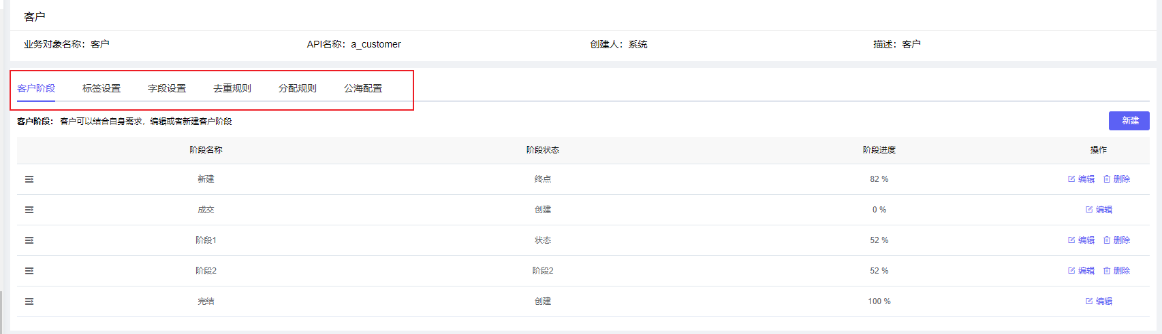

客户阶段

客户可以结合自身需求，编辑或者新建客户阶段（开始~完结是系统定义），如下图

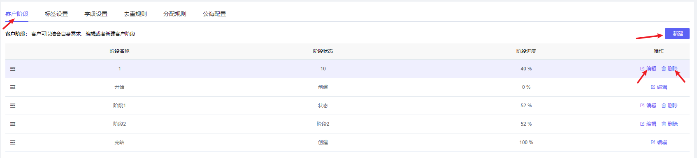

新建按钮：新建阶段名称，状态，阶段进度

编辑按钮：编写阶段名称，状态，阶段进度

删除按钮：删除阶段名称，状态，阶段进度

标签设置

：创建标签分组（最多支持创建2个标签分组），新建标签明细（每个分组所容纳的标签数量为20个），如下图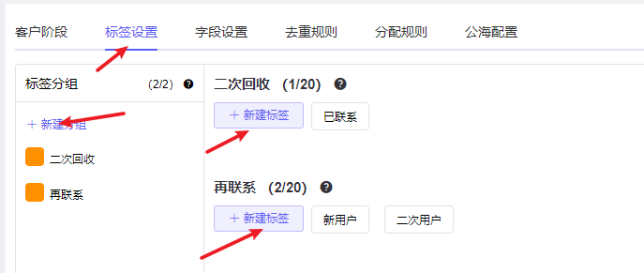

字段设置

：系统/自定义字段（系统字段，客户名称和客户手机可以编辑，其他都不可以编辑，如下图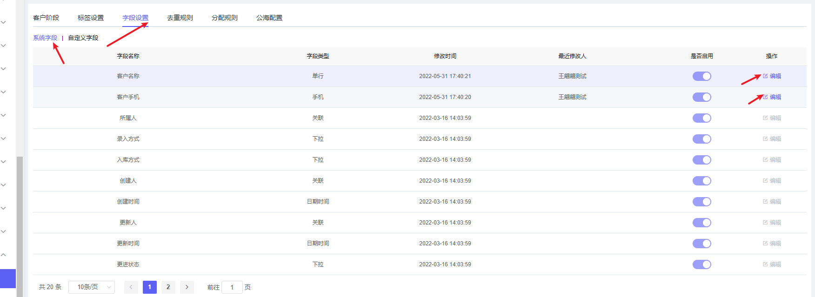 自定义字段：字段类型，字段名称，默认值，是否启用，是否必填，字段权限管理（读，写权限）均可按照需求设置，如下图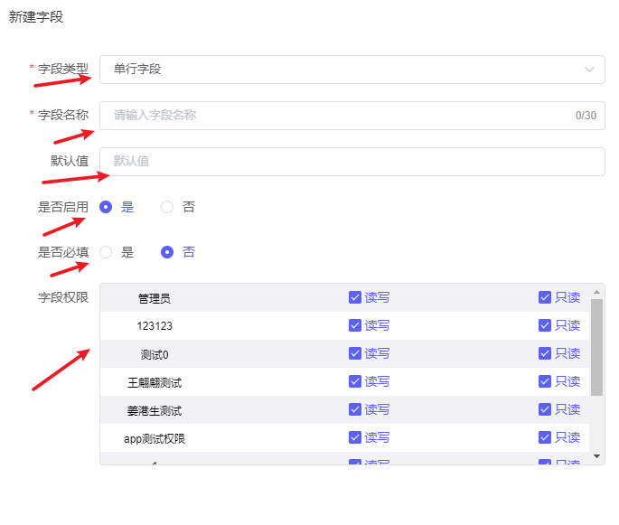

去重规则

：新建去重规则，在提示信息中选择（自定义/系统字段，确定选择字段）会在资源范围和去重规则中提示出来，按照自己的需求去设定，系统字段没有本文填写要求

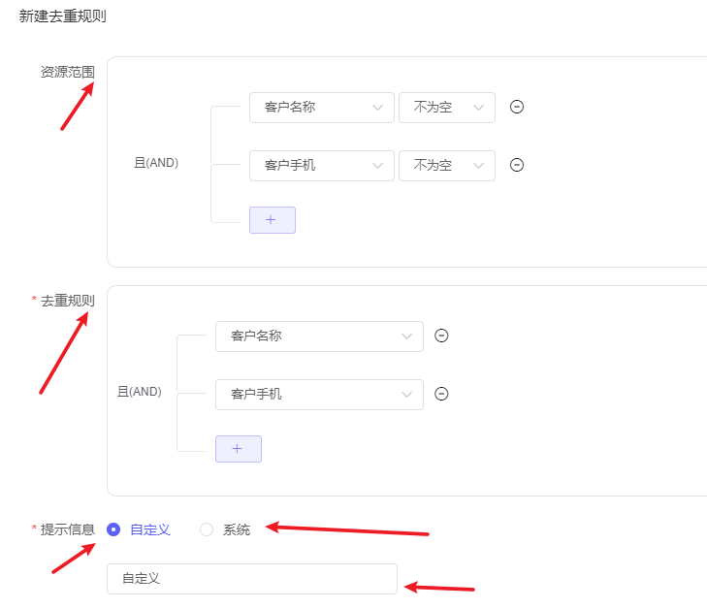

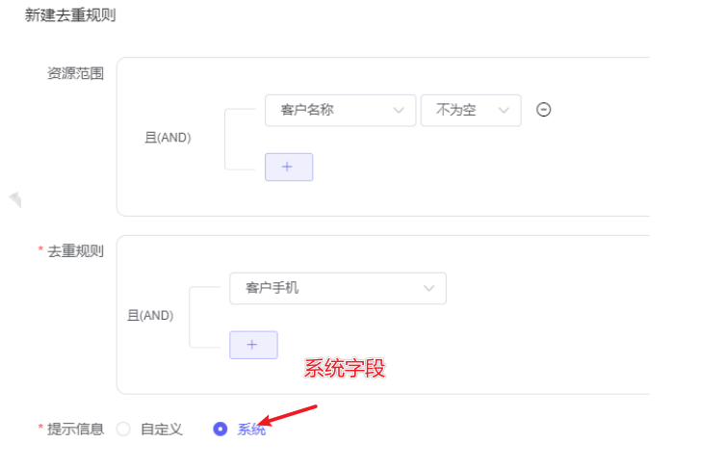

排序:按照设定序号

编辑按钮：编辑去重规则（资源范围，去重规则，提示信息)

删除按钮：删除去重规则

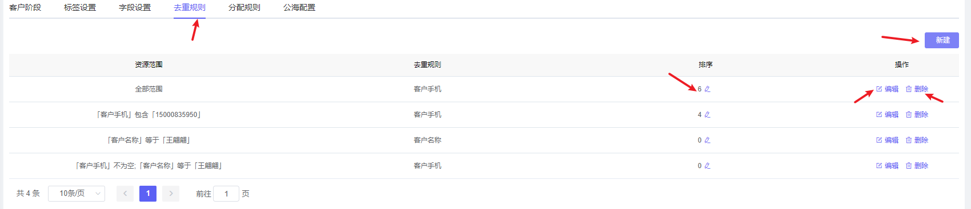

分配规则

：新建分配规则（规则名称，适用范围（系统/自定义字段全部展示），规则类型（分配到公海/分配到员工），分配方式（平均分配/指定对象））如下图

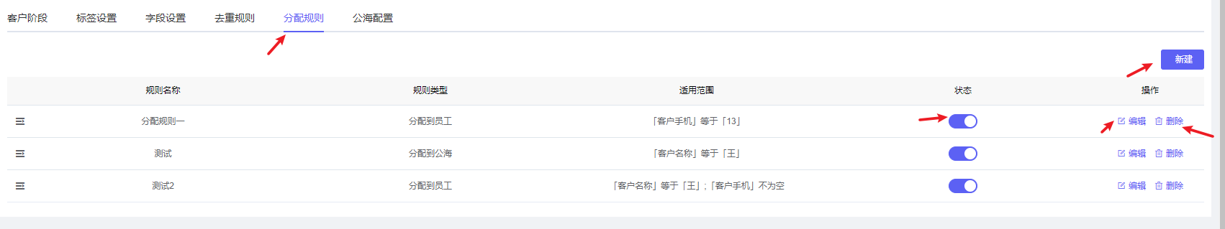

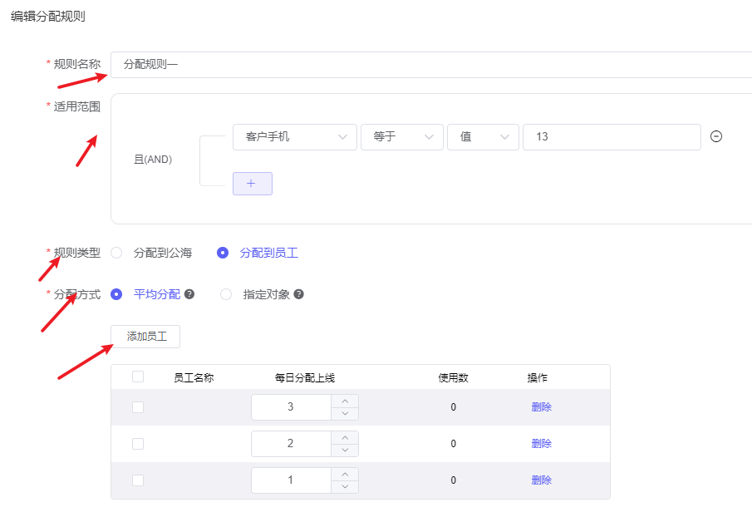

新建分配规则：点击新建

规则名称：输入规则名称

适用范围：按照适用范围内的字段名称去选择

规则类型：两种规则类型（分配到公海/分配到员工）

点击分配到公海要在添加公海框里选择你需要分配的公海,输入每日分配上限数量，使用数会根据分配成功的数量变动

点击分配到员工添加框内选择需要分配到的员工即可，输入每日分配上限数量，使用数会根据分配成功的数量变动

公海配置

：新建公海配置（公海名称，公海管理员，公海成员，号码隐藏，自动分配，领取规则）如下图

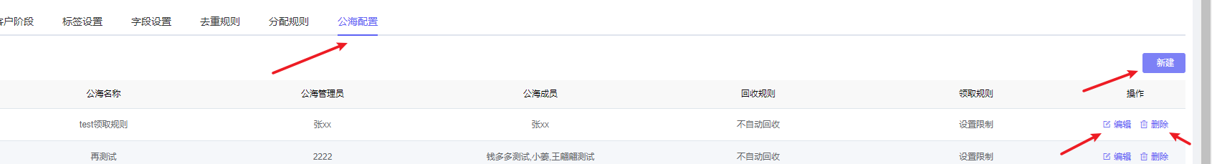

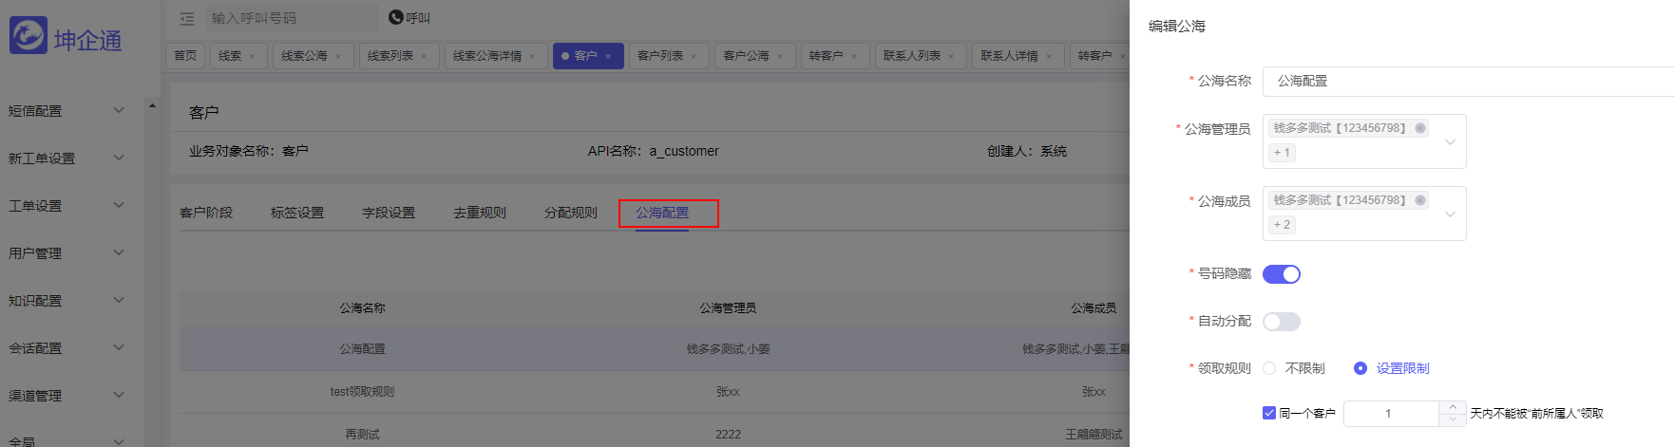

新建：按照要求填写公海名称

公海管理员：设置管理员（无人数上限）

公海成员：设置公海成员（无人数上限）

号码隐藏：可以选择是否开启隐藏号码功能 \*隐藏功能只针对公海成员，公海管理员可以看到完整号码

自动分配：可以选择是否开启自动分配功能，如果选择开启，页面会展示分配规则信息，如下图

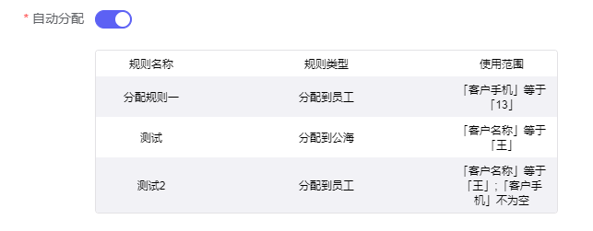

领取规则：领取规则分为： 

设置限制：按照页面展示，根据需求设置，如下图

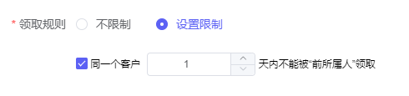

线索

线索功能包括：标签设置，字段设置，去重规则，分配规则，公海配置 ，如下图 （参照业务对象客户4.13.11.1）

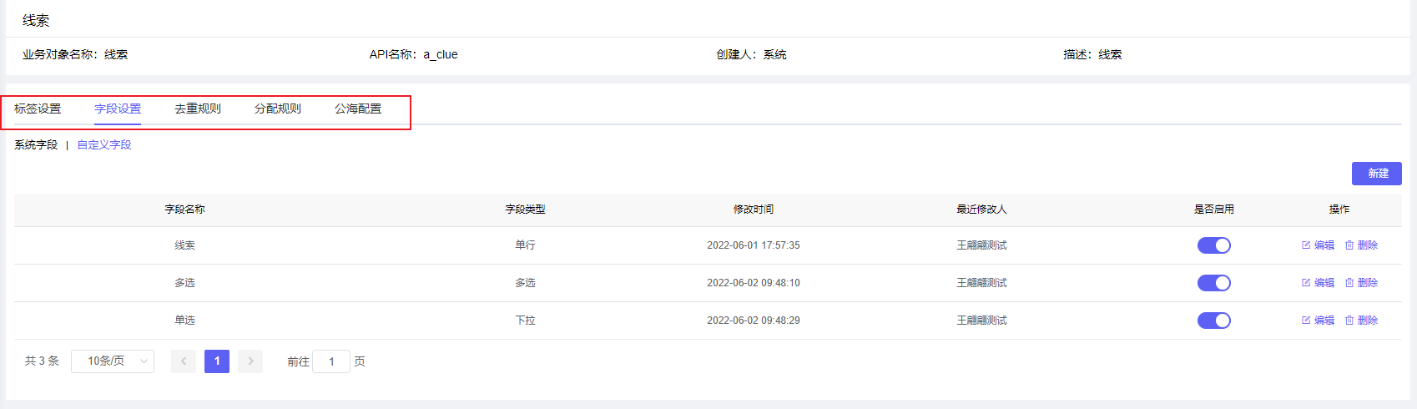

标签设置

：创建标签分组（最多支持创建2个标签分组），新建标签明细（每个分组所容纳的标签数量为20个），如下图

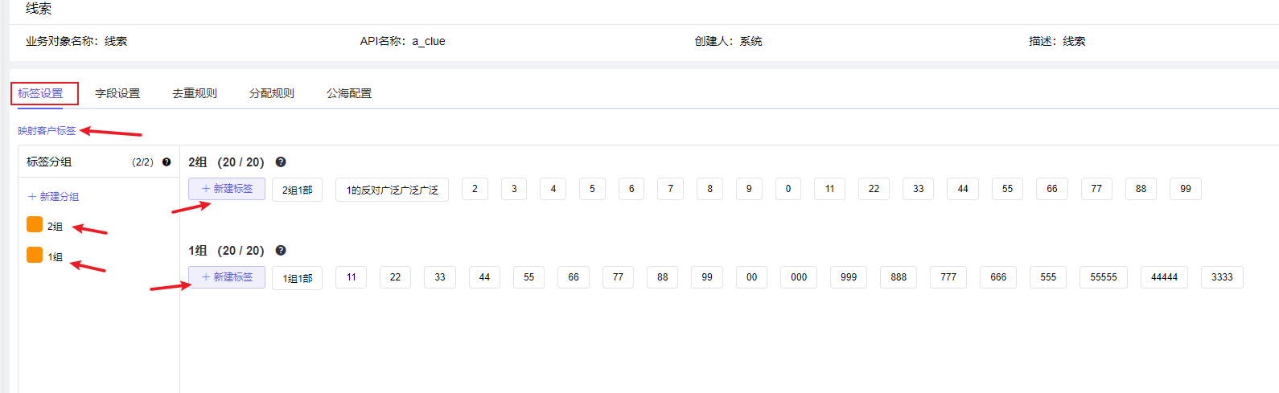

映射客户标签：可以根据线索标签 查找对应标签 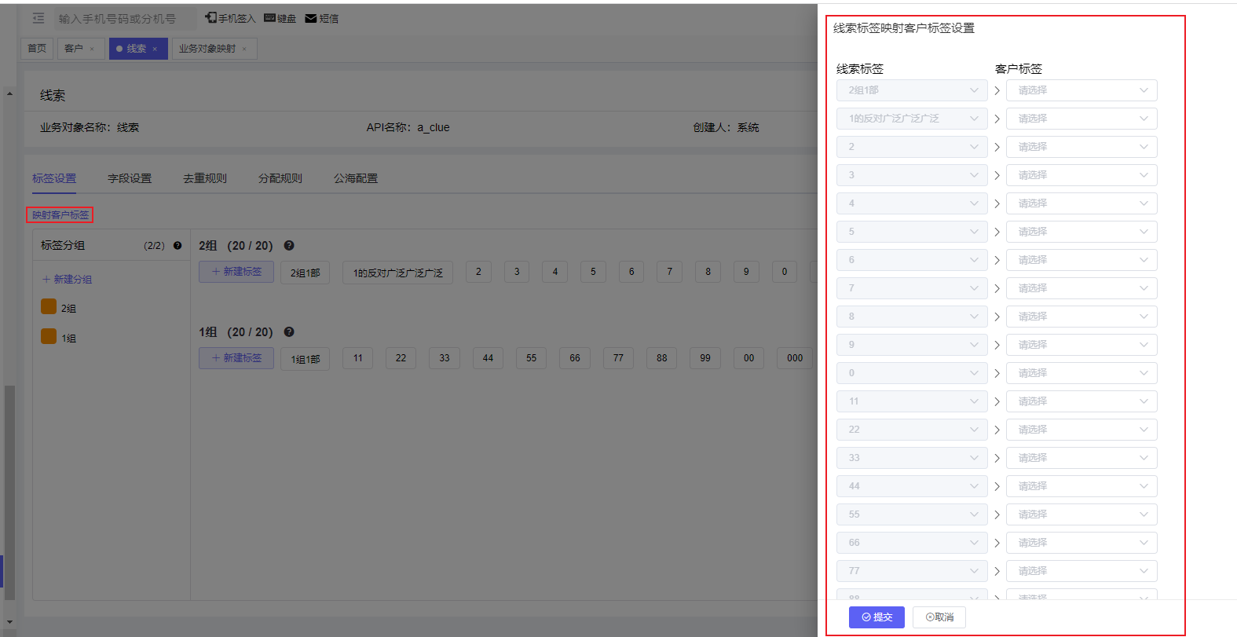

选择客户标签

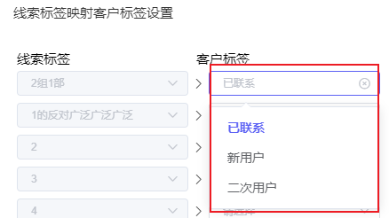

字段设置 ：同客户字段设置

去重规则 ：同客户去重规则

分配规则 ：同客户分配规则

公海配置 ：同客户公海配置

联系人

联系人功能包括：字段设置，去重规则，如下图 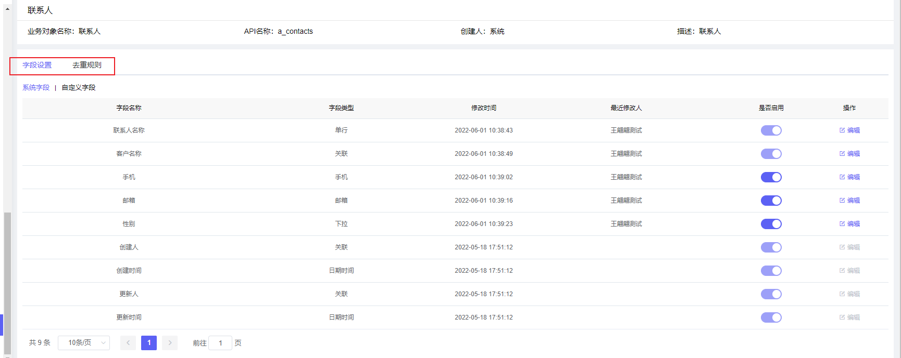

字段设置 ：同客户字段设置

去重规则 ：同客户去重规则

资源流转

：功能包括（客户/联系人/线索更多设置）字段展示顺序，决定新建页面展示顺序；字段条可拖动调整顺序，即可生效；可新增自定义字段，也可针对字段进行编辑,属性设置等操作，如下图

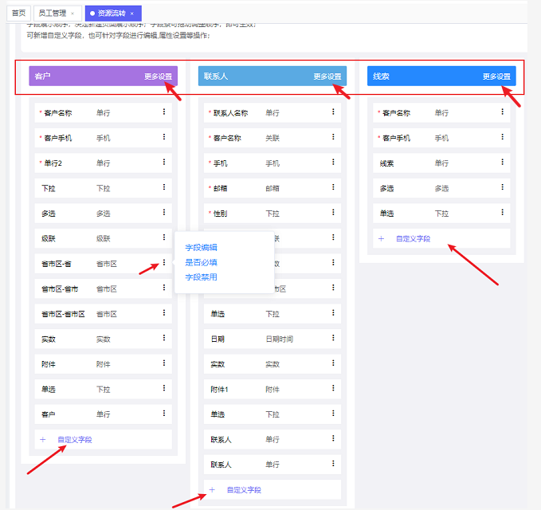

客户更多设置

展示框内字段内容对应的是 “业务对象”,“客户”点击“自定义字段” 按照要求填写字段，添加在业务对象，“客户”自定义字段中；如下图

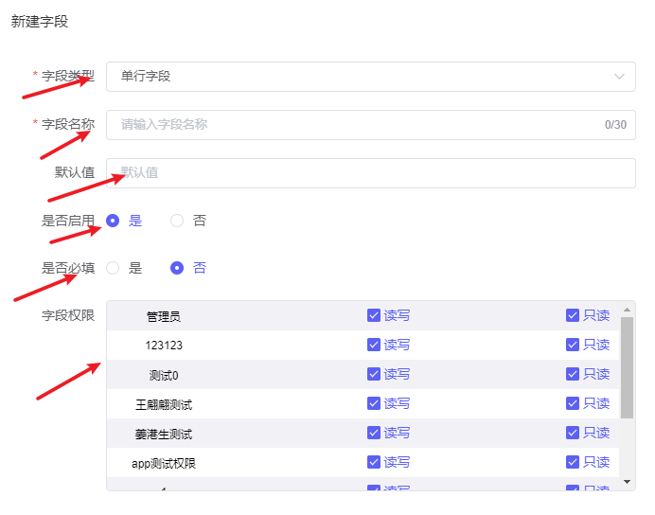

联系人更多设置

：展示框内字段内容对应的是 “业务对象”,“联系人”，“自定义字段” 按照要求填写字段，添加在业务对象，“联系人”自定义字段中；如下图



线索更多设置

：展示框内字段内容对应的是 “业务对象”,“线索”，“自定义字段” 按照要求填写字段，添加在业务对象，“线索”自定义字段中；如下图



操作按钮 

：点击之后根据需求选择操作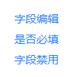

字段编辑

只能编辑字段名称，如下图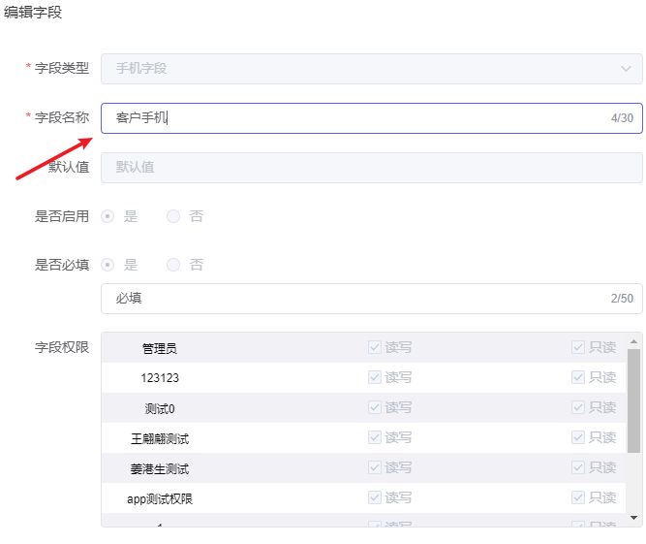

是否必填

按照要求自定义选择，客户手机号码是否为必填项

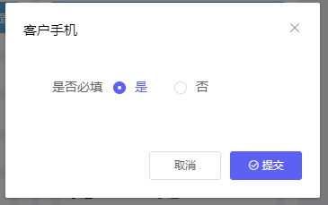

字段禁用

禁用后，新建客户不再展示该字段，再次启用，请到字段设置中启用